**Università degli Studi di Salerno**

**CORSO DI INGEGNERIA DEL SOFTWARE**



**GAMEOVER**

**TEST EXECUTION REPORT**

ANNO ACCADEMICO 2022/2023

**STUDENTI:**

Genovese Ludovica 0512110455

Rossetti Benedetta 0512110350

Sica Manuel 0512110812

**INDICE**

Revision History……….………………………………………………………………….…………….……………………………………………………..………3

Introduzione…………….………………………………………………………………….…………….……………………………………………………..……..…4

Test Report……..……….………………………………………………………………….…………….……………………………………………………..….……4

Unit Testing………….………………………………………………………………….…………….……………………………………………………..………4

System Testing-……….……………………..……………………………………….…………….……………………………………………………..………8

**REVISION HISTORY**

|  |  |  |  |
| --- | --- | --- | --- |
| DATA | VERSIONE | DESCRIZIONE | AUTORE |
| 09/02/2023 | 1.0 | Prima Stesura Casi di Test con JUNIT | LGe |
| 15/03/2023 | 1.1 | Stesura System Testing con Selenium | LGe |
| 18/03/2023 | 1.2 | Aggiunta ultimi casi di System Testing con Selenium | LGe |

**Introduzione**

In questo documento verranno riportati i risultati del testing del sistema GameOver, basandoci sui casi di test riportati nei documenti di Test Plan e Test Case Specification.

Per il testing di unità è stato impiegato il tool di JUnit5, per i testing isolati di DAO e Servlet; per il testing di sistema è stato utilizzato Selenium IDE attraverso la sua piattaforma su web browser per testare l’intero sistema di GameOver.

**Riferimenti**

Per la stesura di questo documento, faremo riferimento ai documenti di Test Plan e Test Case Specification,

**Test Reports**

**Unit Testing:**

**DAO**

Di seguito elencati tutti i test effettuati sulle funzionalità dei DAO.

**-OrdineDAO**

**-PostazioneDAO**

**-PrenotazioneDAO**

**-TavoloDAO**

**-VideogiocoDAO**

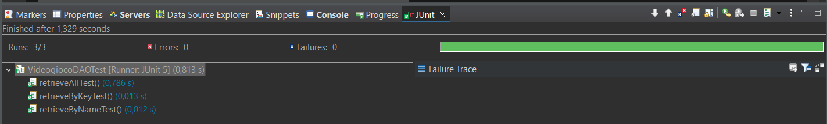

**-IndirizzoDAO**

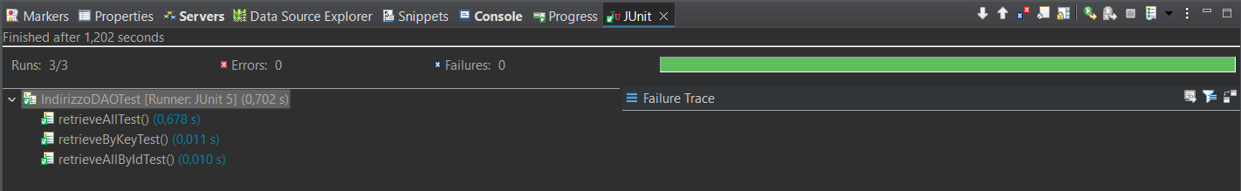

**-UtenteDAO**

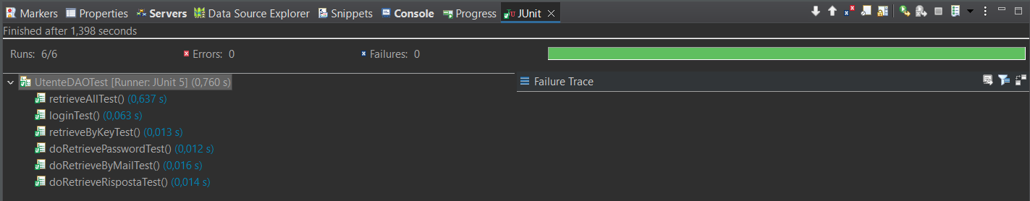

**SERVLET**

Di seguito elencati tutti i test sulle Servlet con i relativi casi di errore; il test per ogni caso va a controllare l’output di errore/successo e lo confronta con quello emanato dal sistema per vedere se è quello corretto.

**-Aggiunta_Gioco**

**-Modifica_Gioco**

**-Aggiungi_Indirizzo**

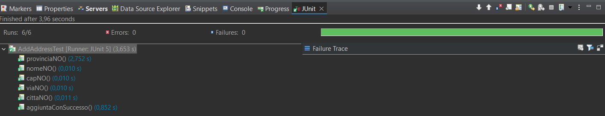

**-Registrazione**

**-Login**

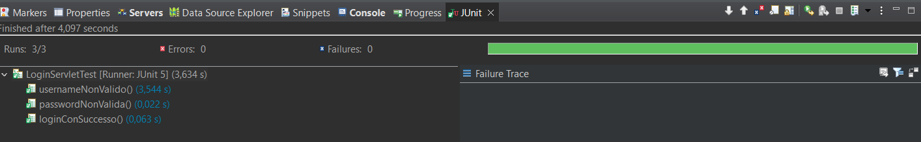

**-Modifica_Profilo**

**-Modifica_Password**

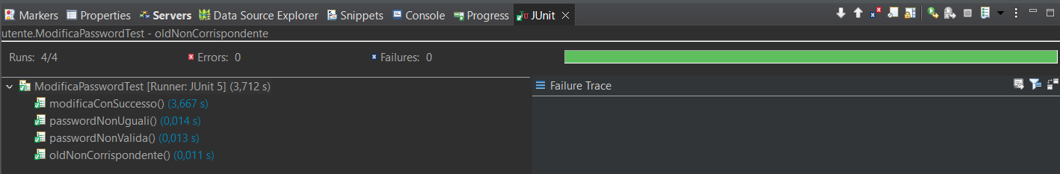

**-Recupero_Password**

**-Modifica_Indirizzo**

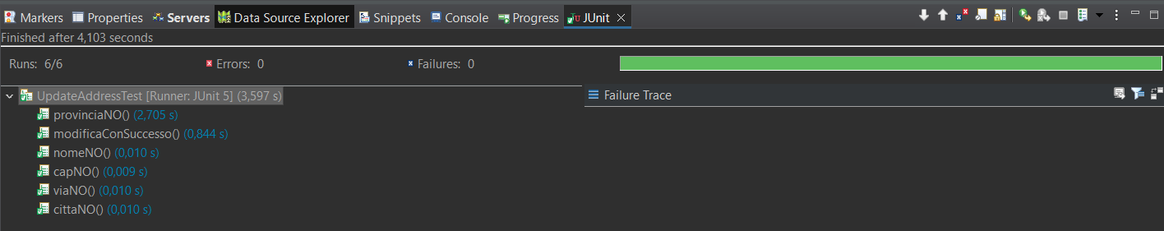

**-Ricerca_Prodotto**

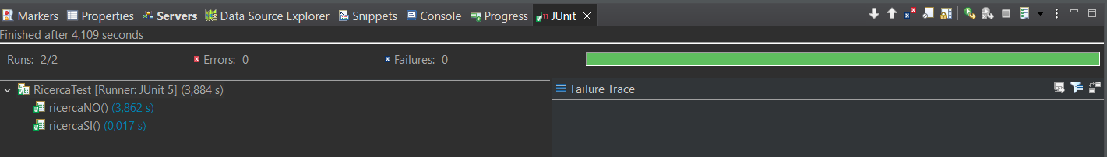

**System Testing**

Di seguito riportiamo tutti i test effettuati sulla piattaforma di Selenium IDE:

**AcquistoTest_OK**

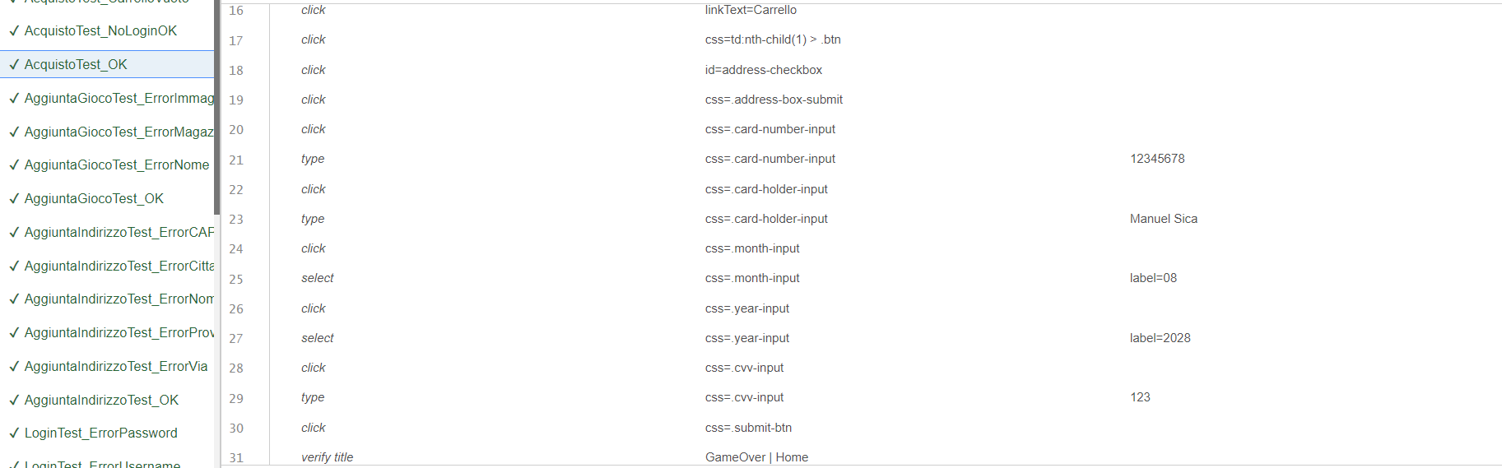

**AcquistoTest_CarrelloVuoto**

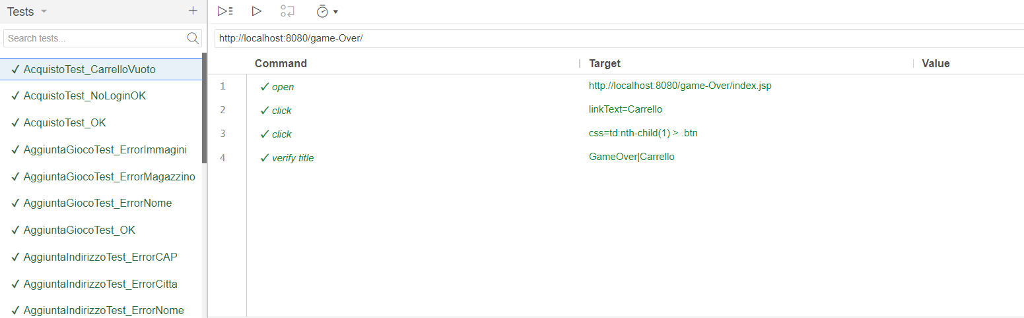

**AcquistoTest_NoLogin**

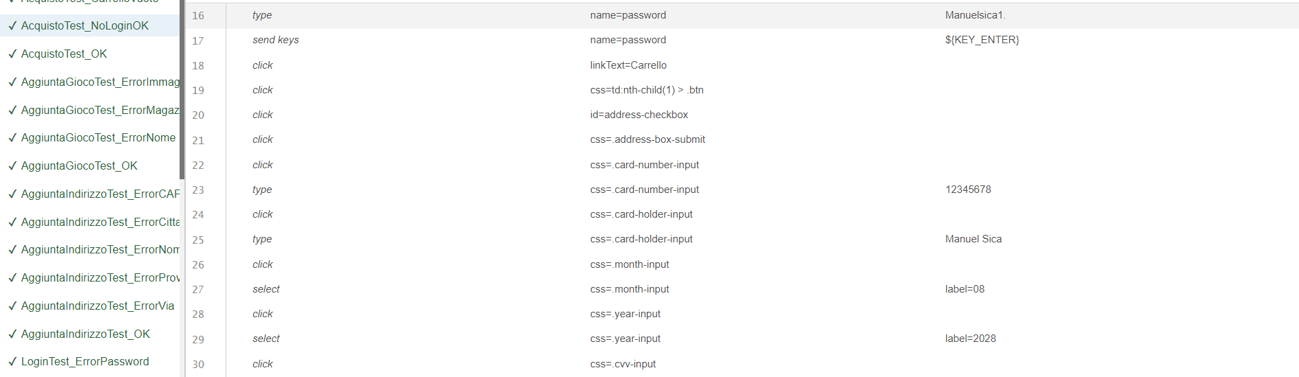 

**AggiuntaGioco_OK**

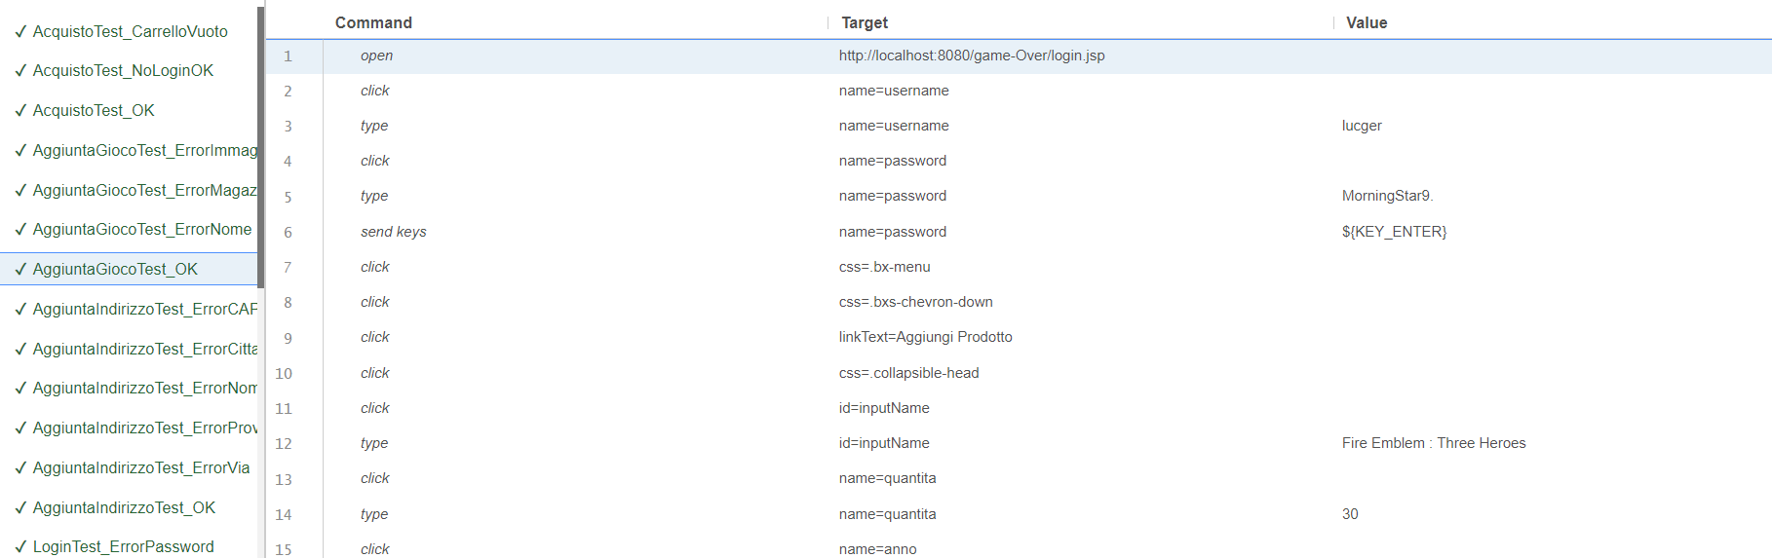 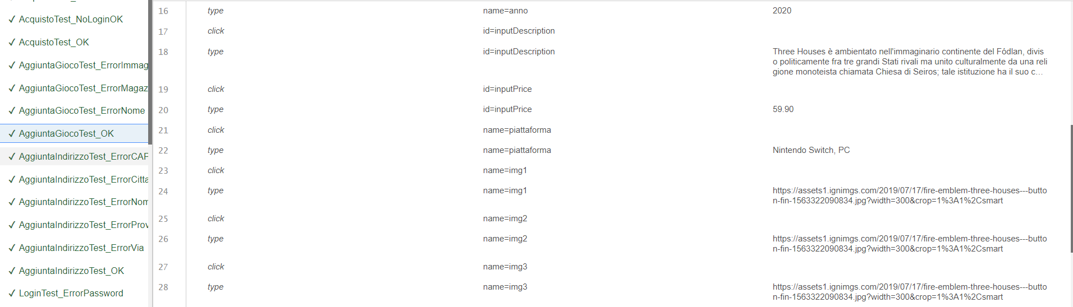

**AggiuntaGioco_ErroreNome**

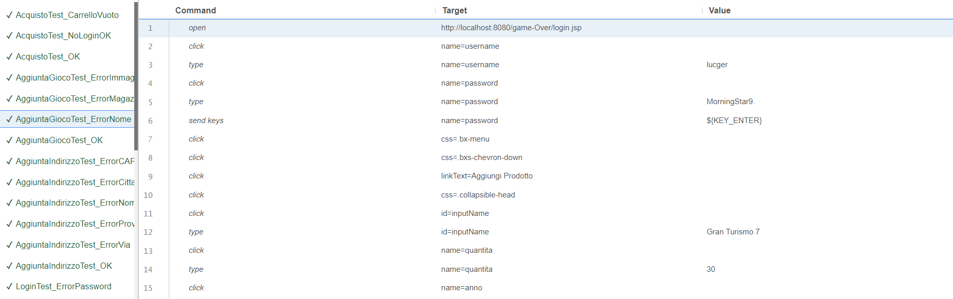** 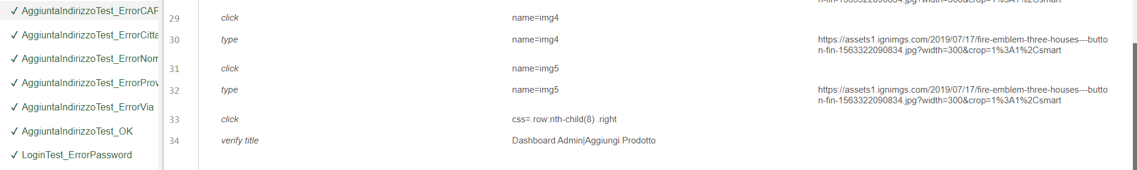

**AggiuntaGioco_ErroreMagazzino**

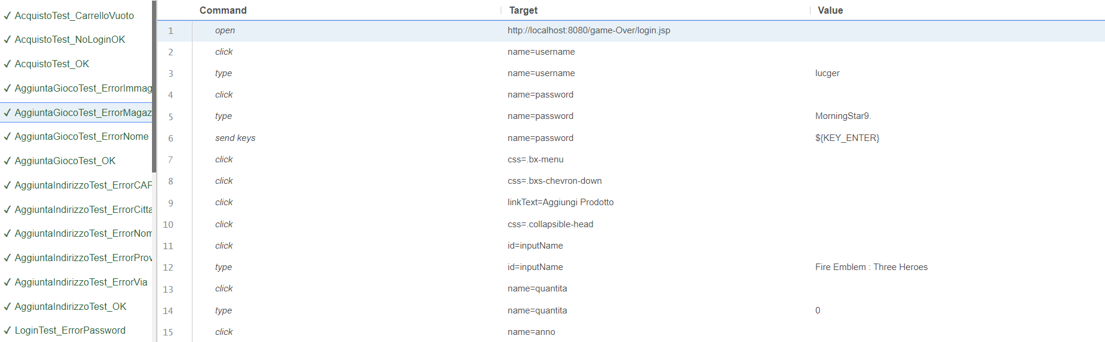 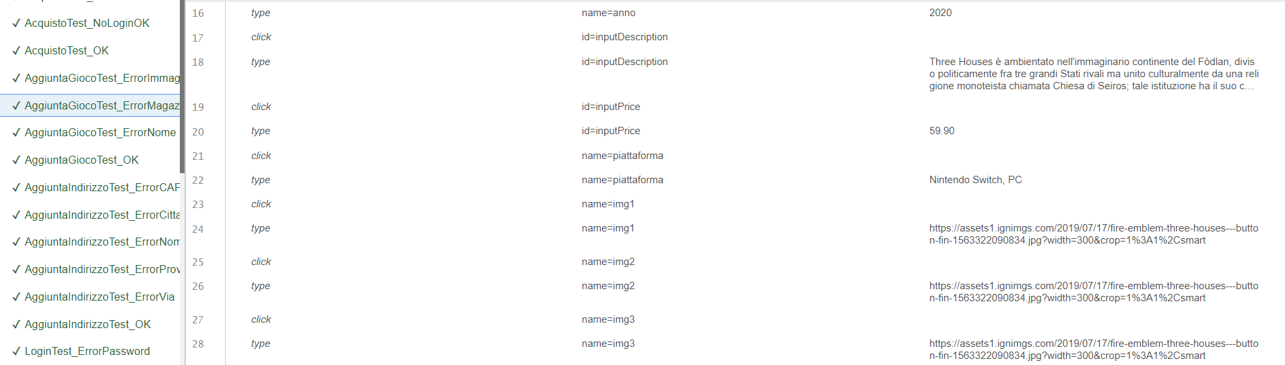 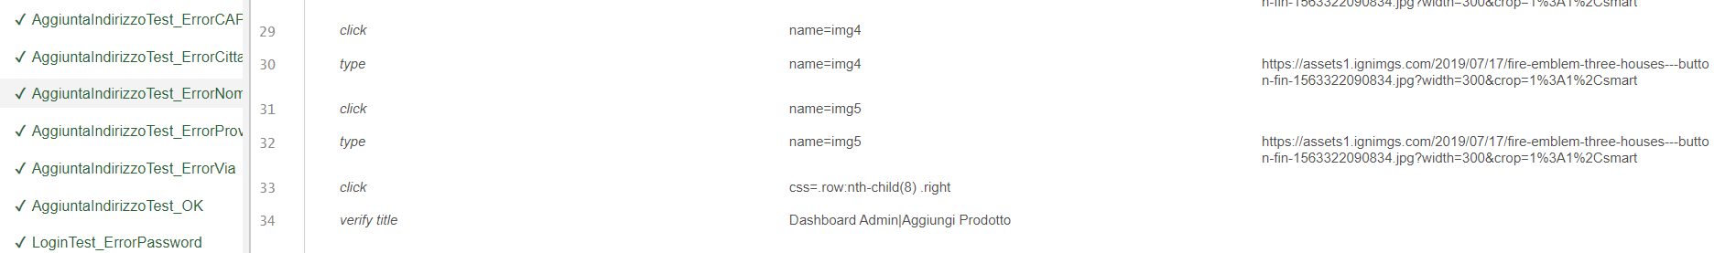

**AggiuntaGioco_ErroreImmagini**

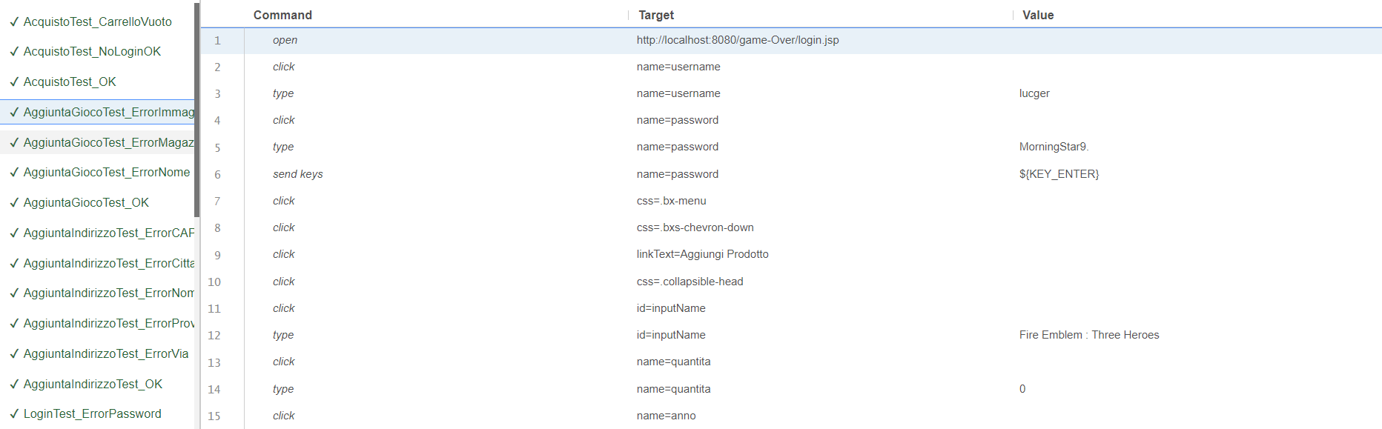 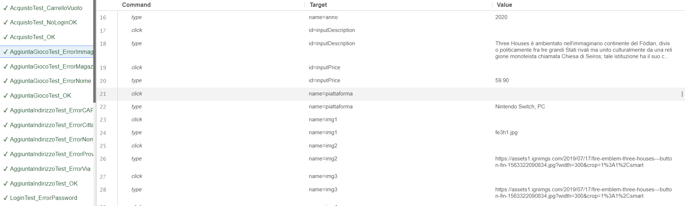 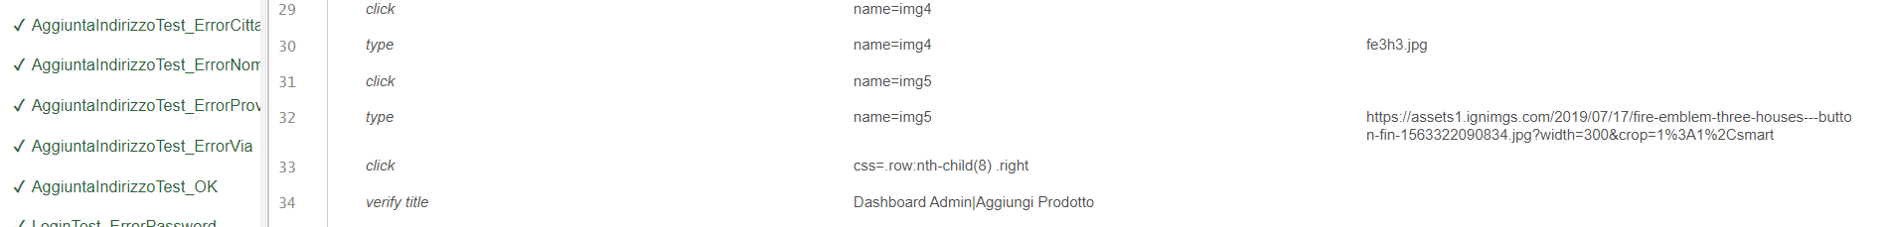

**AggiuntaIndirizzo_OK**

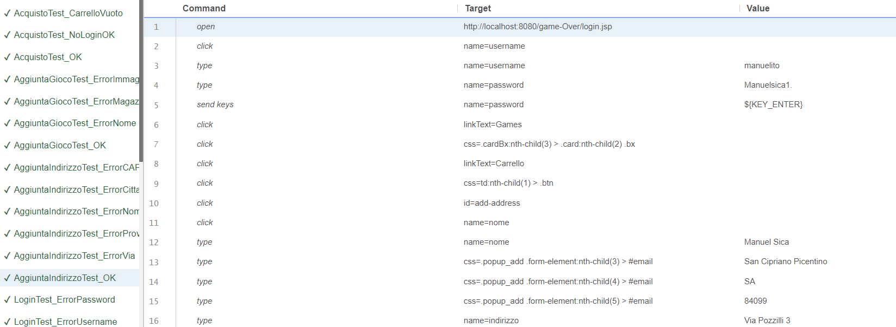 

**AggiuntaIndirizzo_ErroreNome**

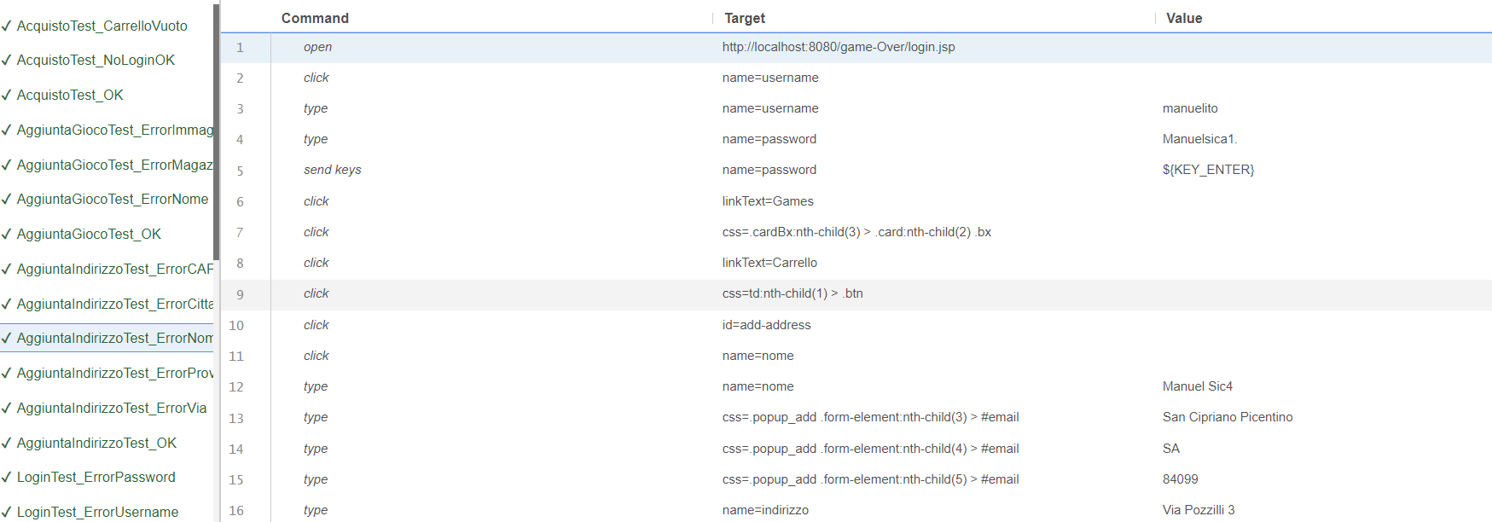 

**AggiuntaIndirizzo_ErroreVia**

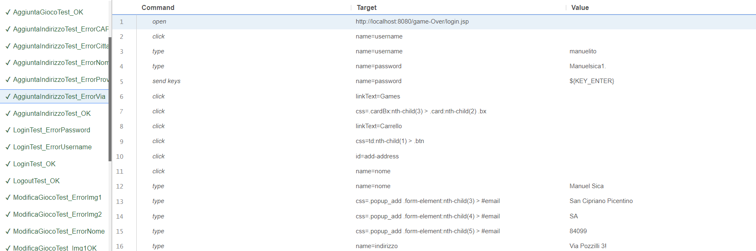 

**AggiuntaIndirizzo_ErroreCAP**

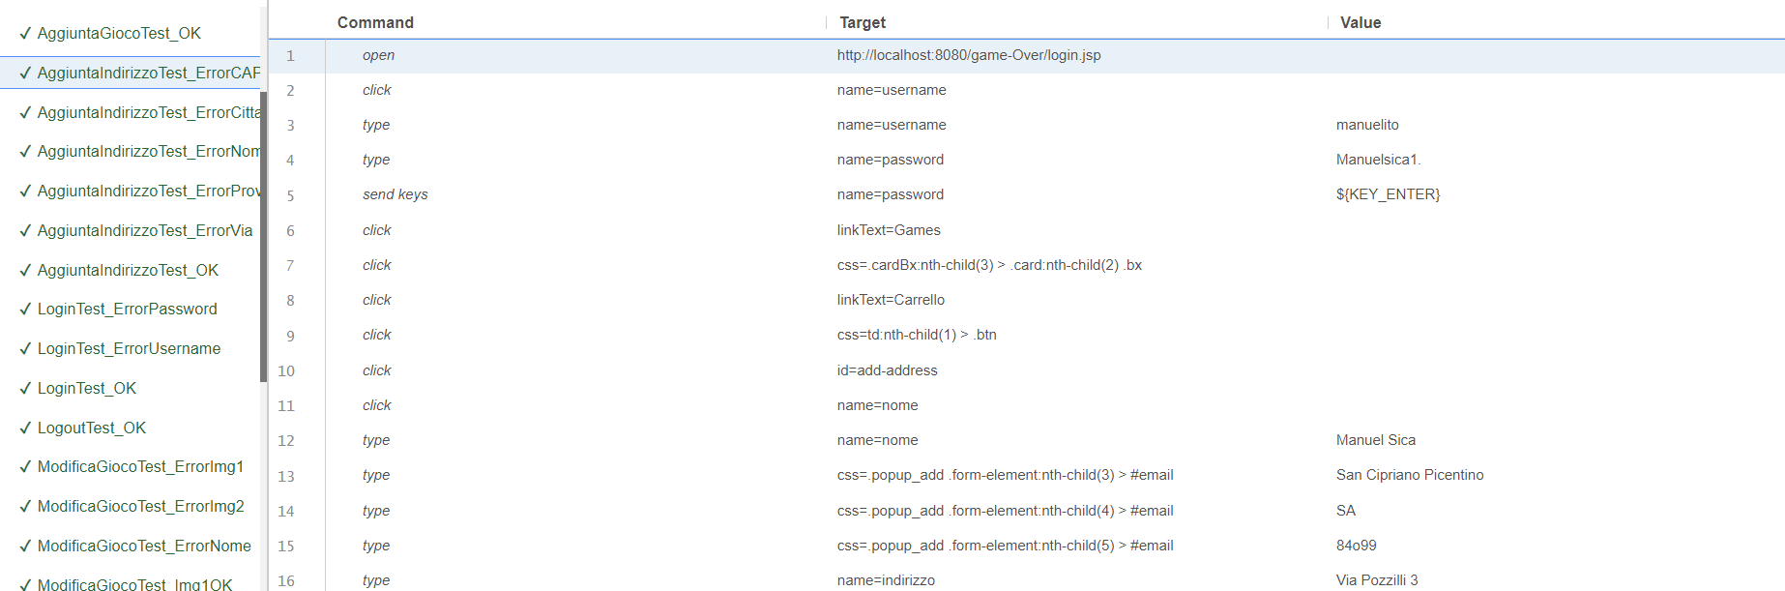 

**AggiuntaIndirizzo_ErroreCitta** 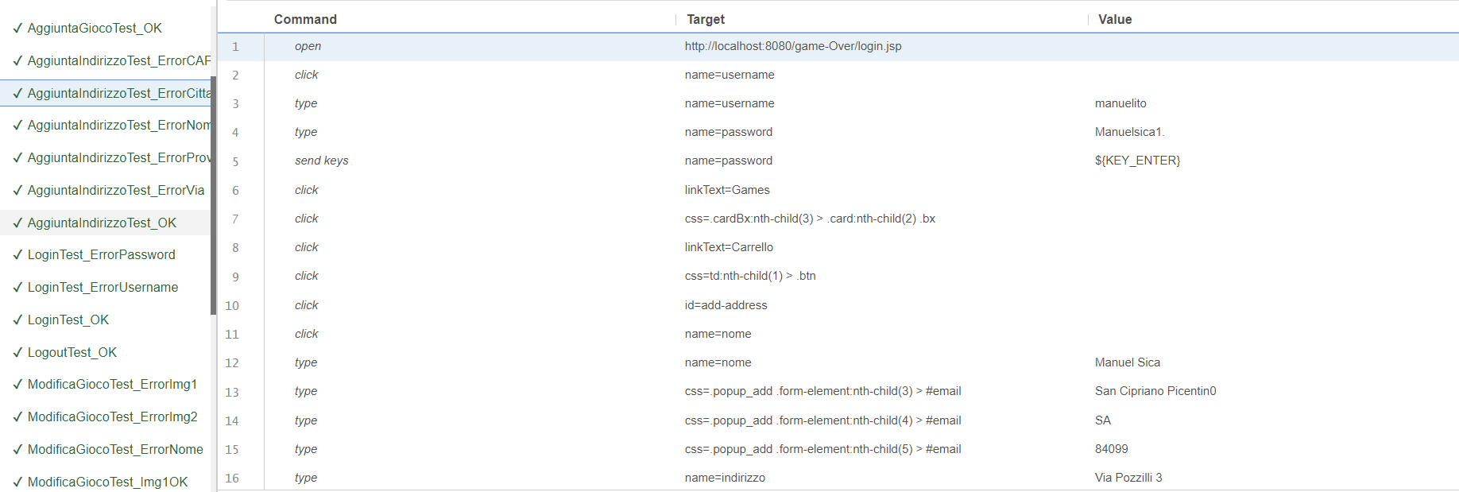 

**Login_OK** 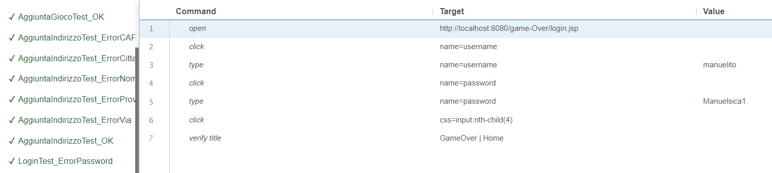

**Login_ErroreUsername** 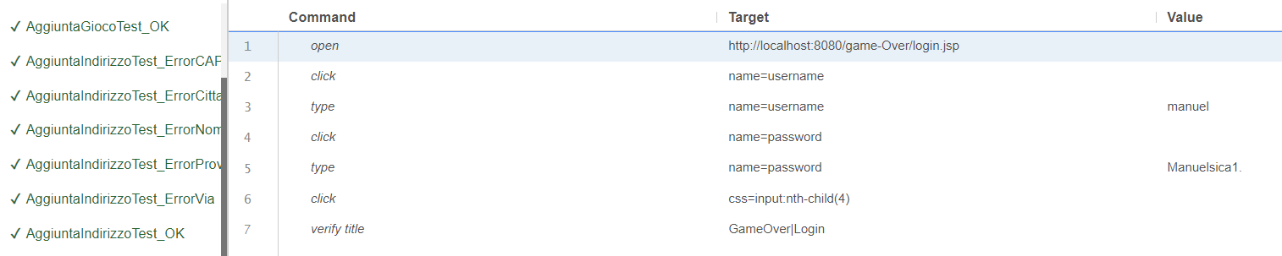

**Login_ErrorePassword** 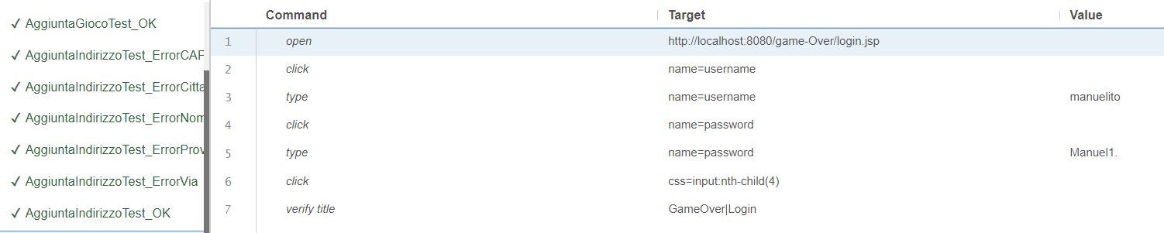

**Logout_OK**

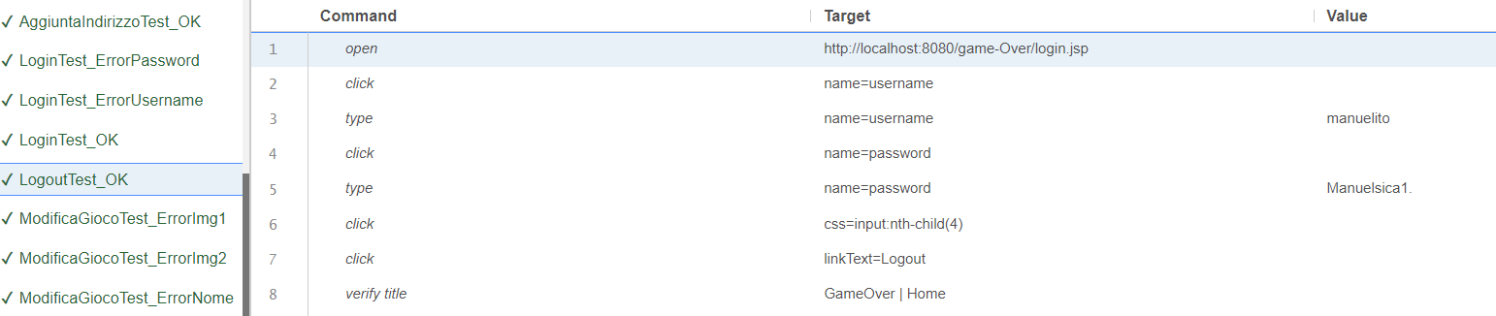

**ModificaGioco_NomeOK** 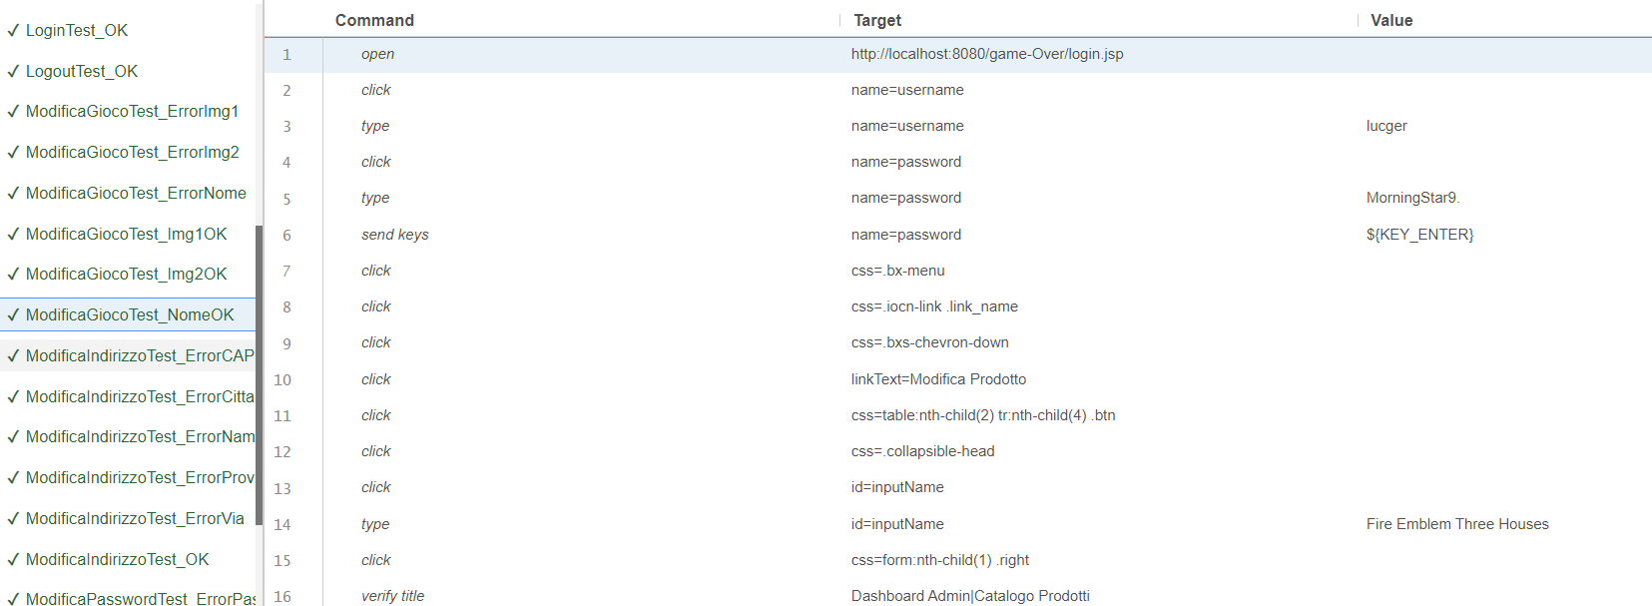

**ModificaGioco_ErrorNome** 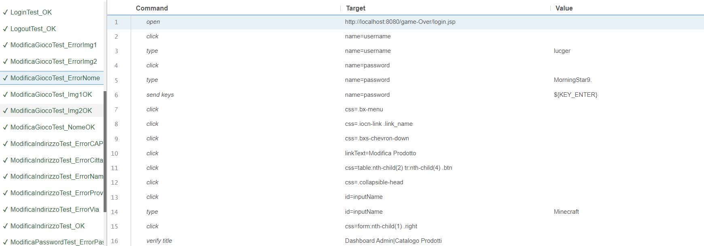

**ModificaGioco_ErroreImg1** 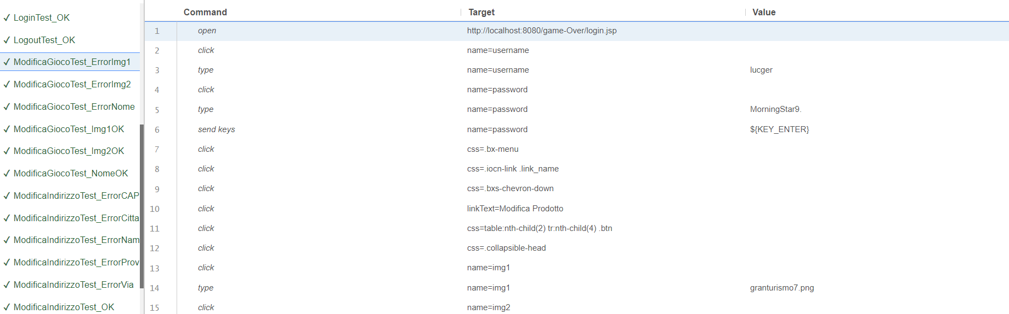 

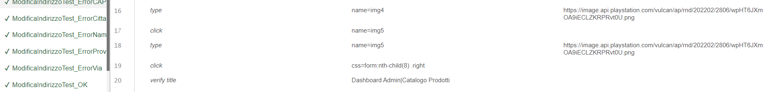

**ModificaGioco_ErroreImg2**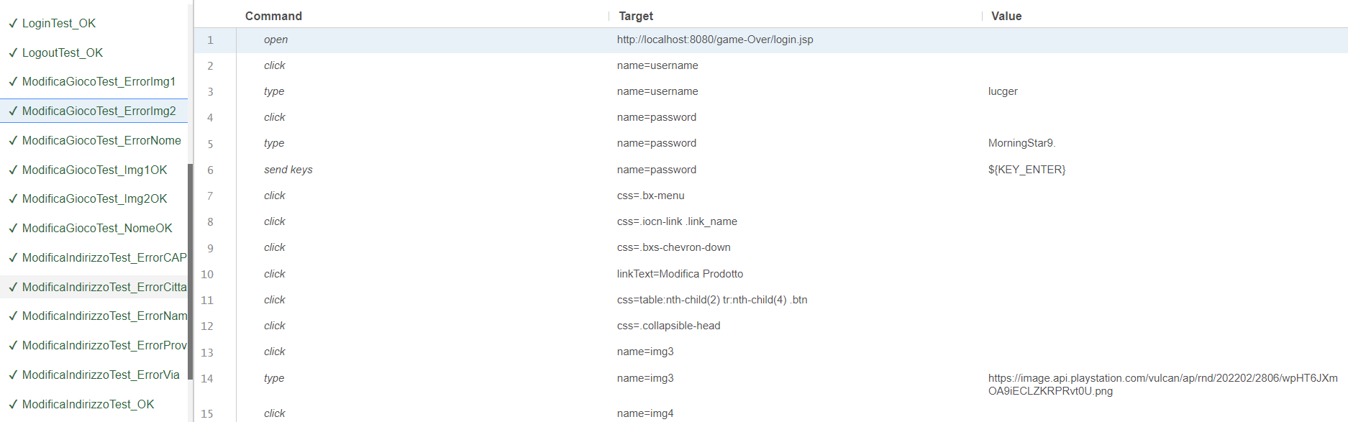 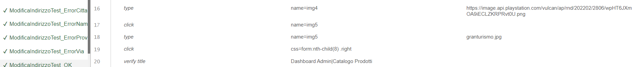

**ModificaIndirizzo_OK** 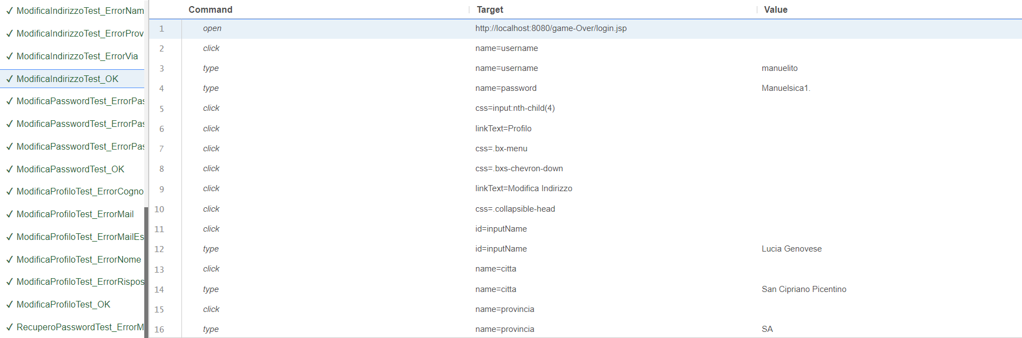 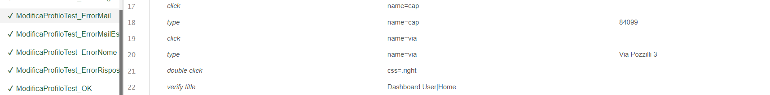

**ModificaIndirizzo_ErroreNome** 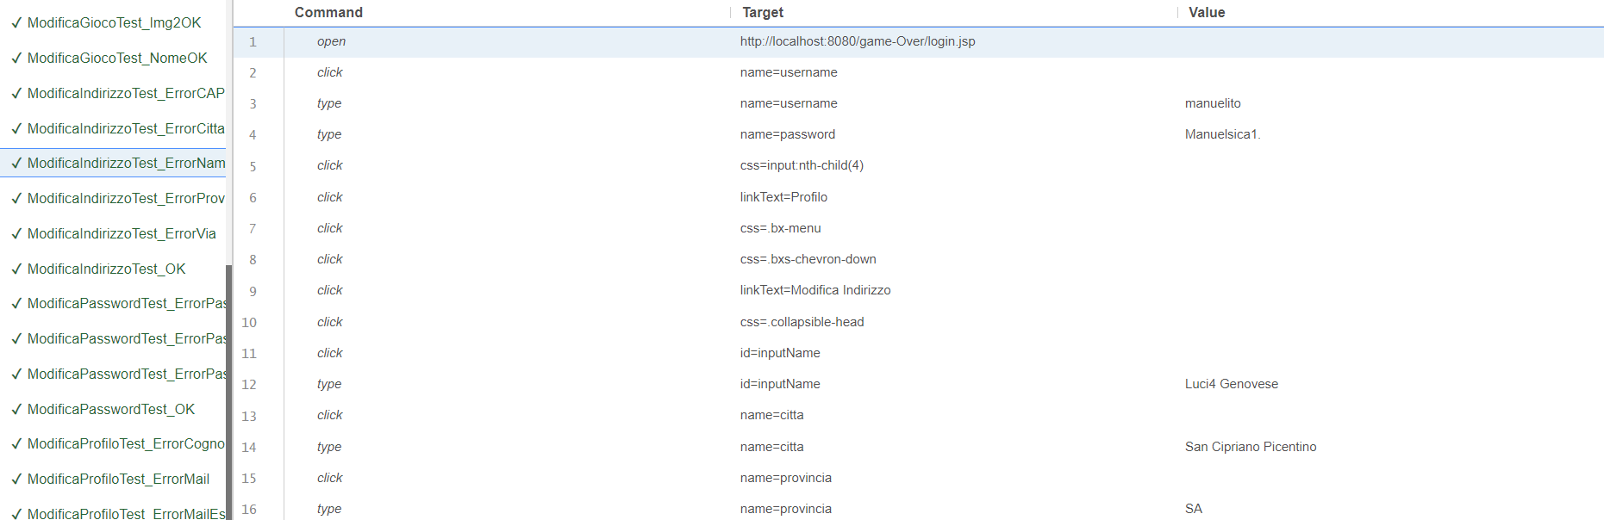 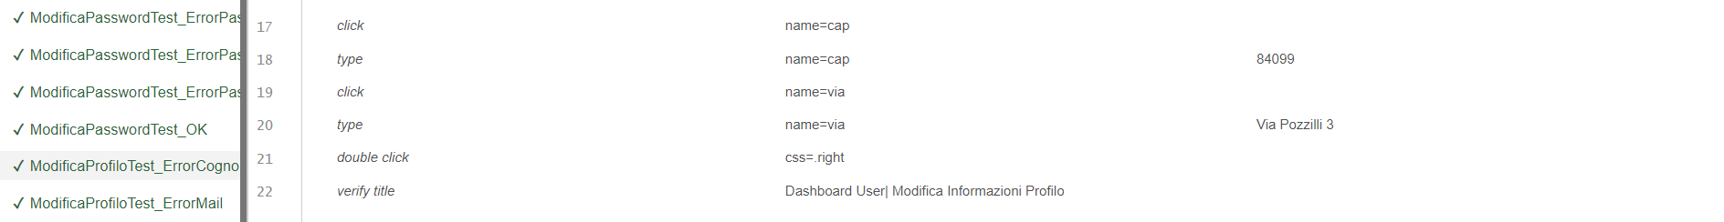

**ModificaIndirizzo_ErroreVia** 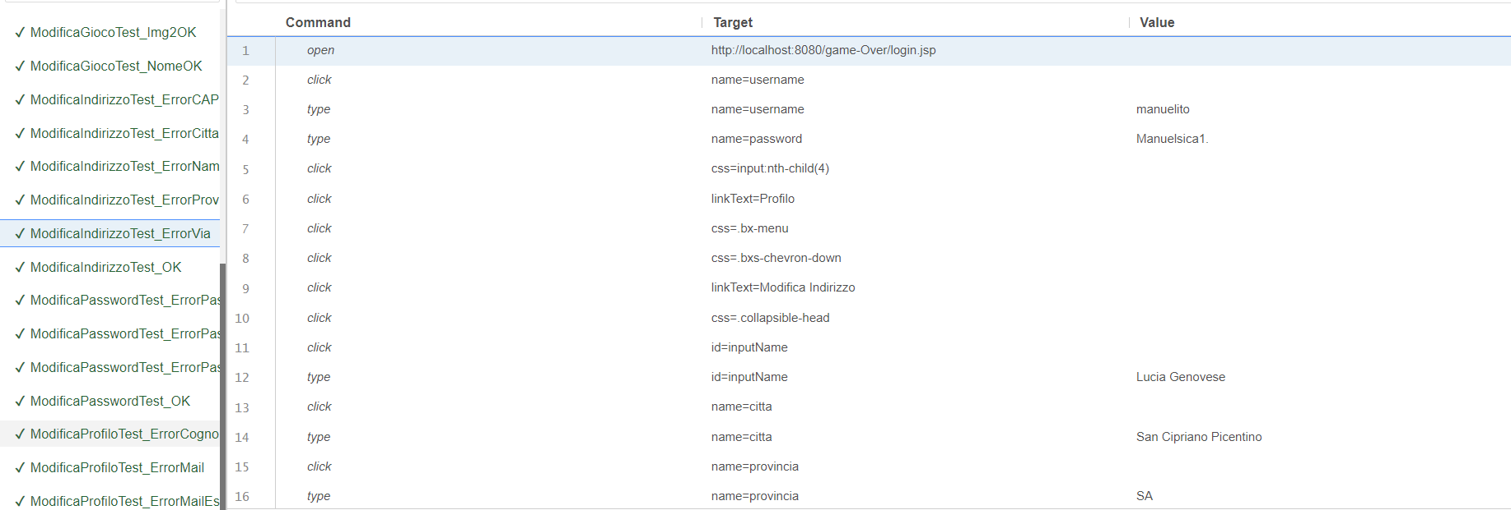 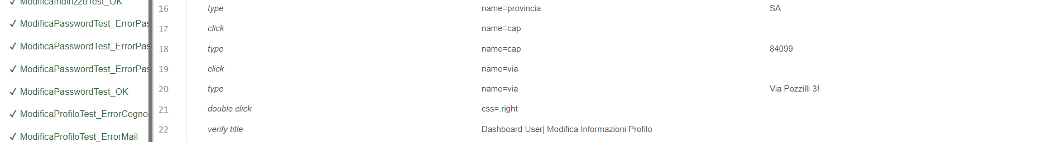

**ModificaIndirizzo_ErroreCAP** 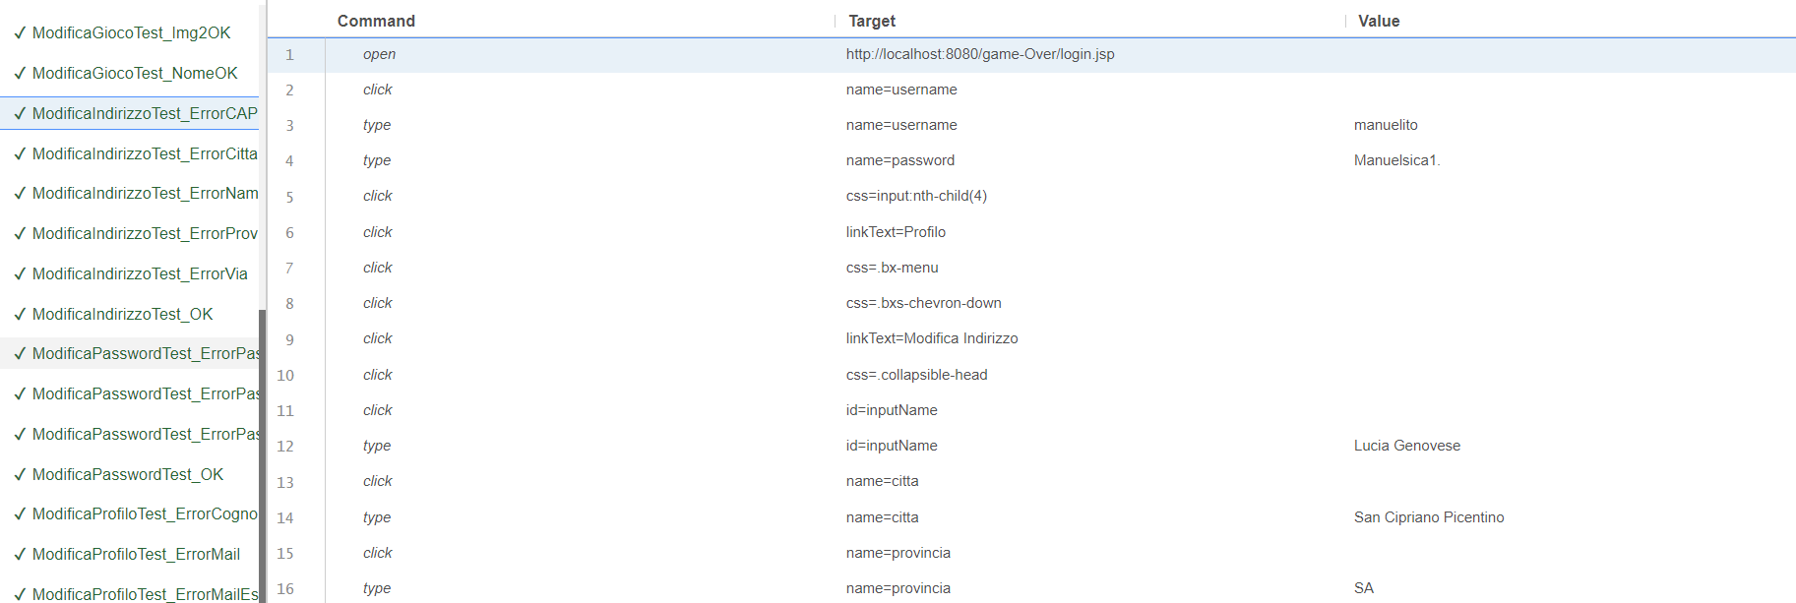 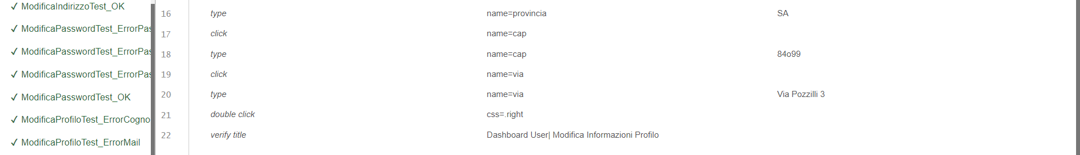

**ModificaIndirizzo_ErroreCitta** 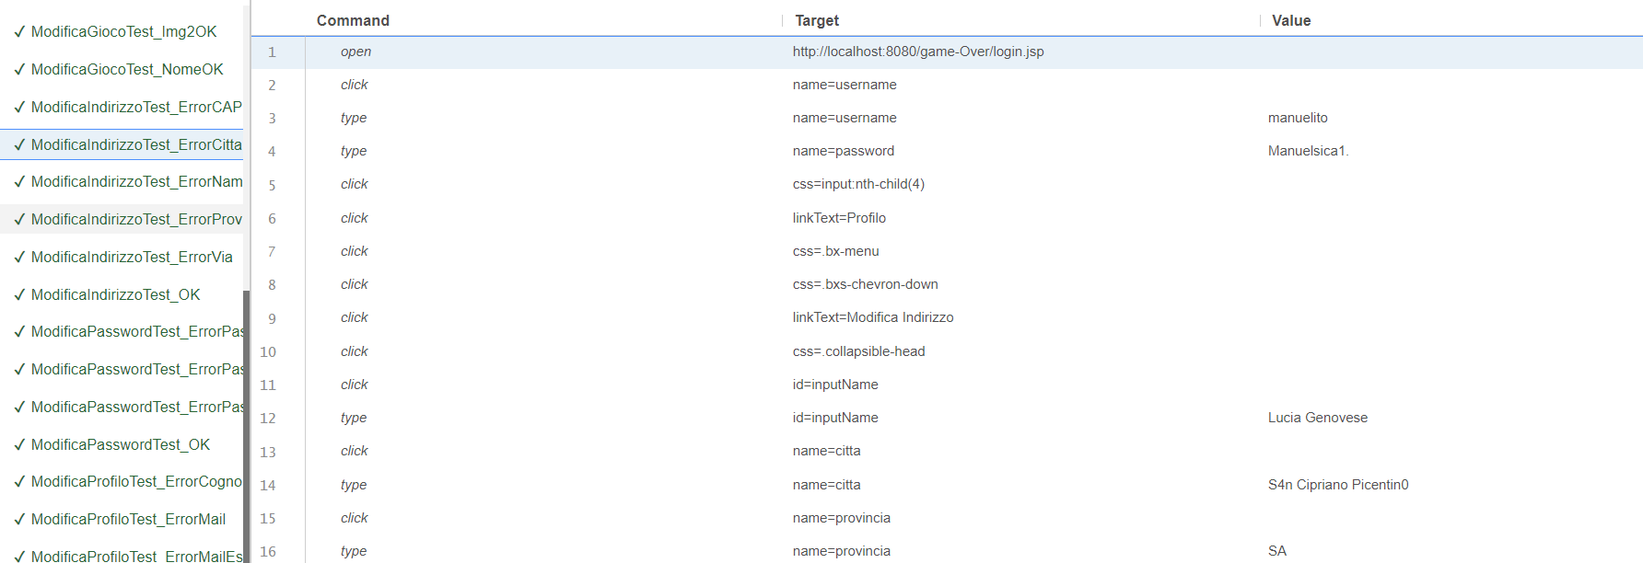 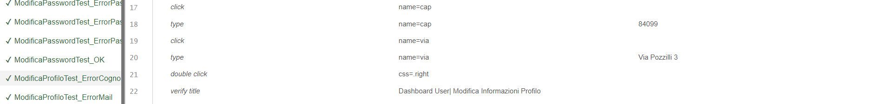

**ModificaIndirizzo_ErroreProvincia** 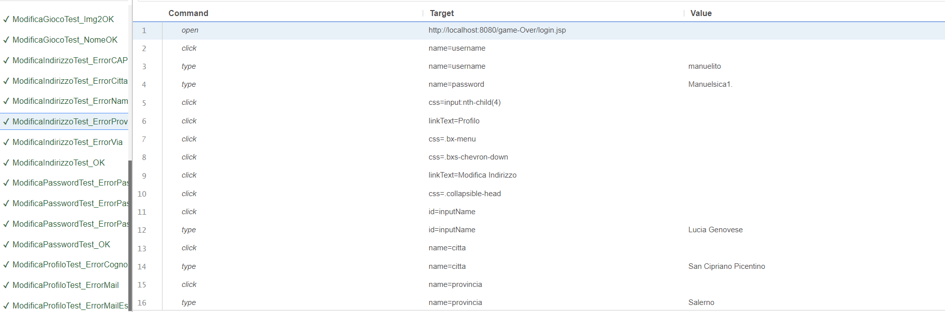 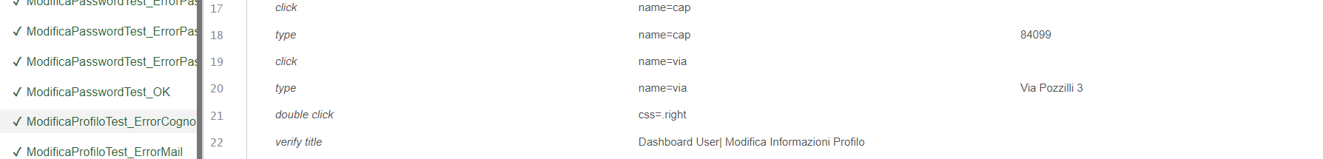

**ModificaPassword_OK** 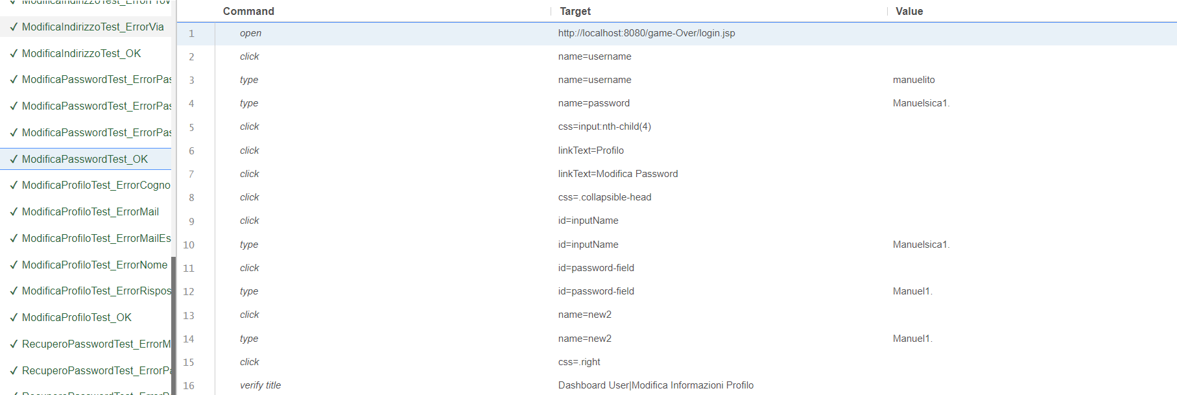

**ModificaPassword_ErrorePasswordAttuale**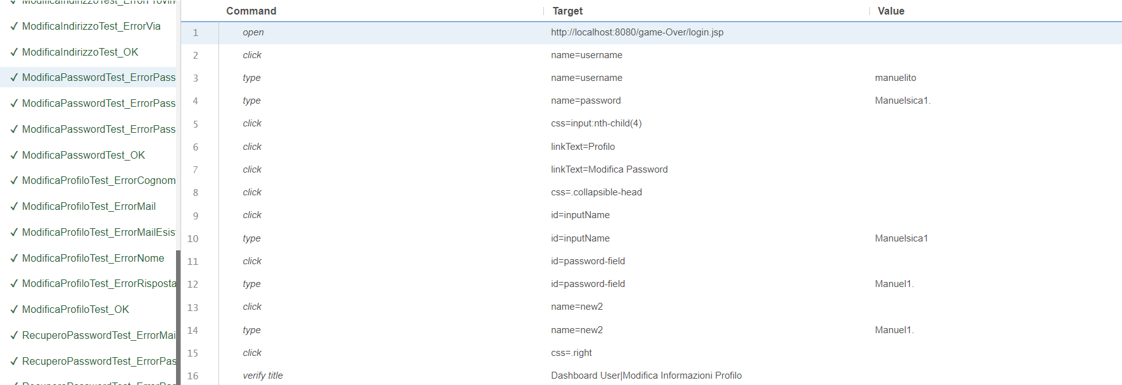

**ModificaProfilo_OK** 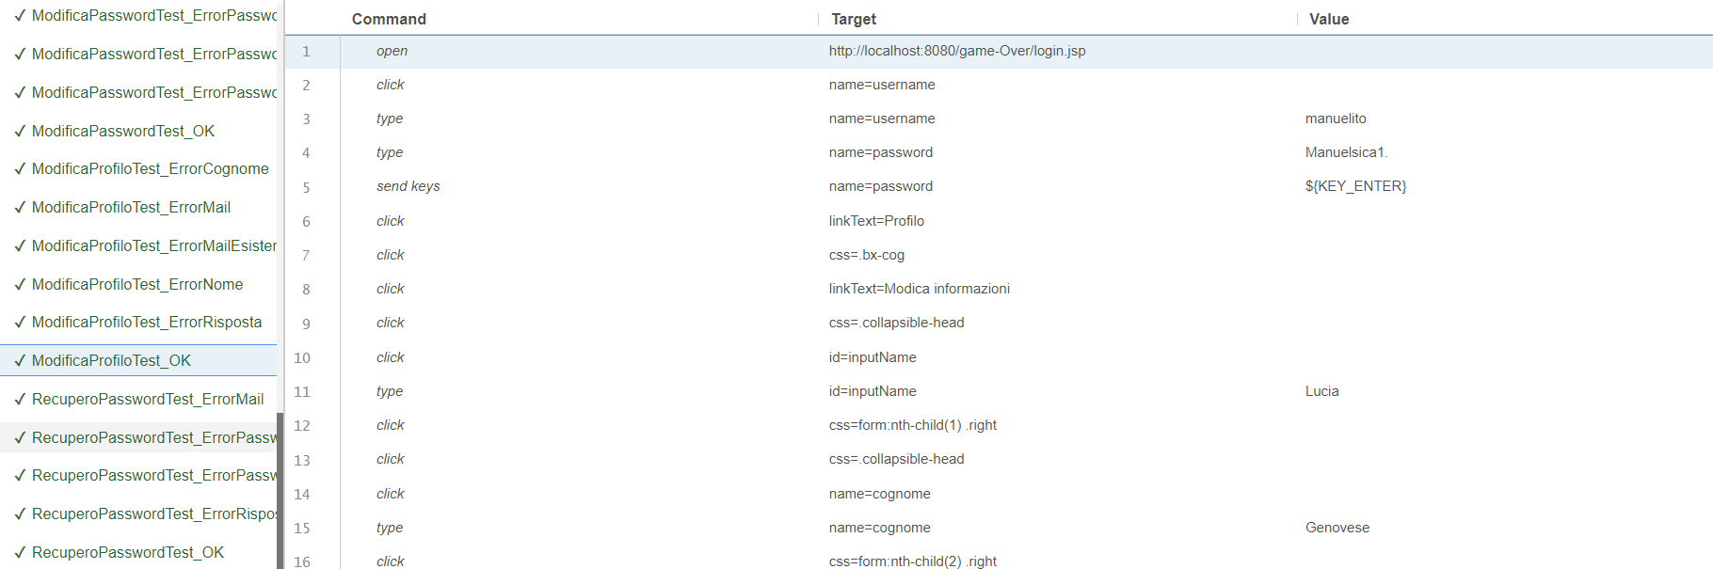 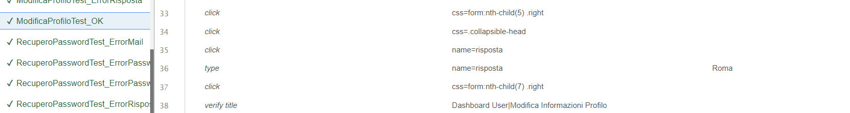

**ModificaProfilo_ErroreNome** 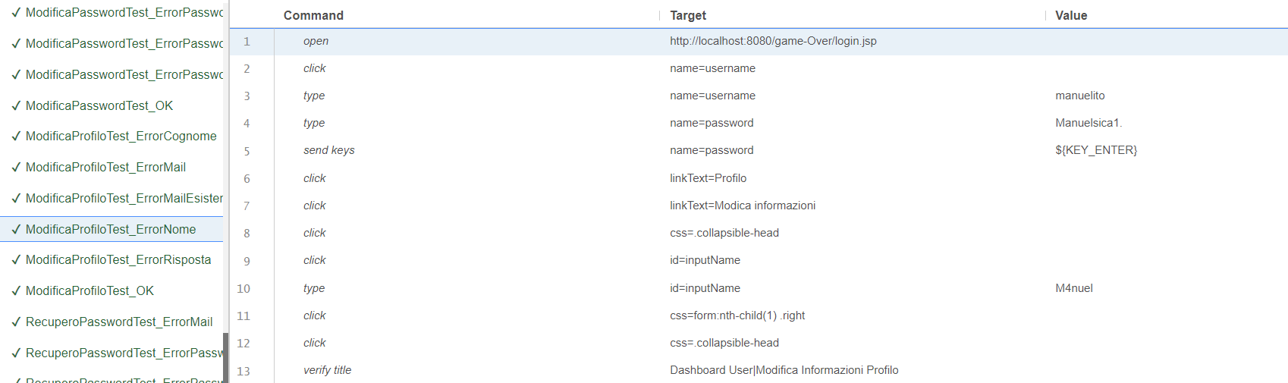

**ModificaProfilo_ErroreCognome** 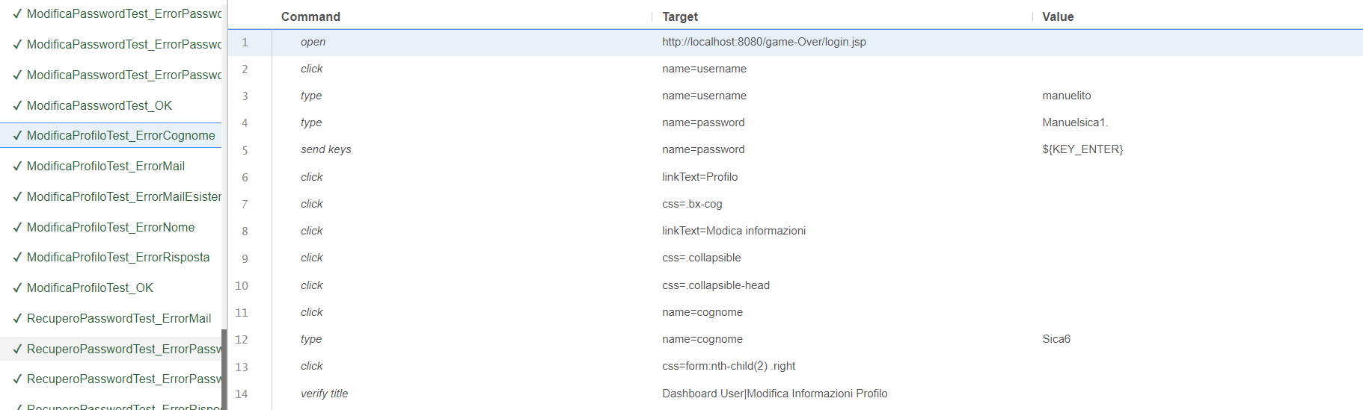

**ModificaProfilo_ErroreMailNonValida** 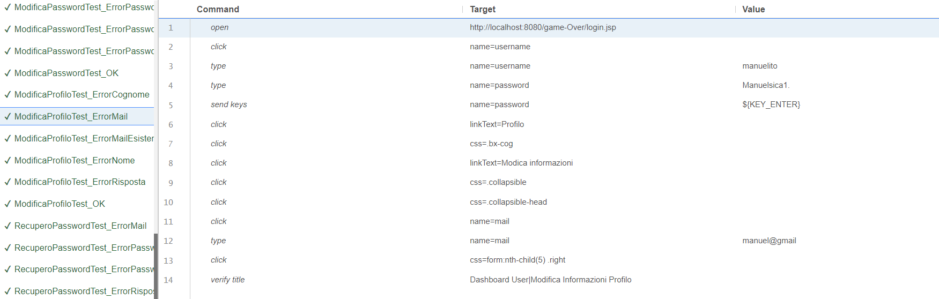

**ModificaProfilo_ErroreRisposta** 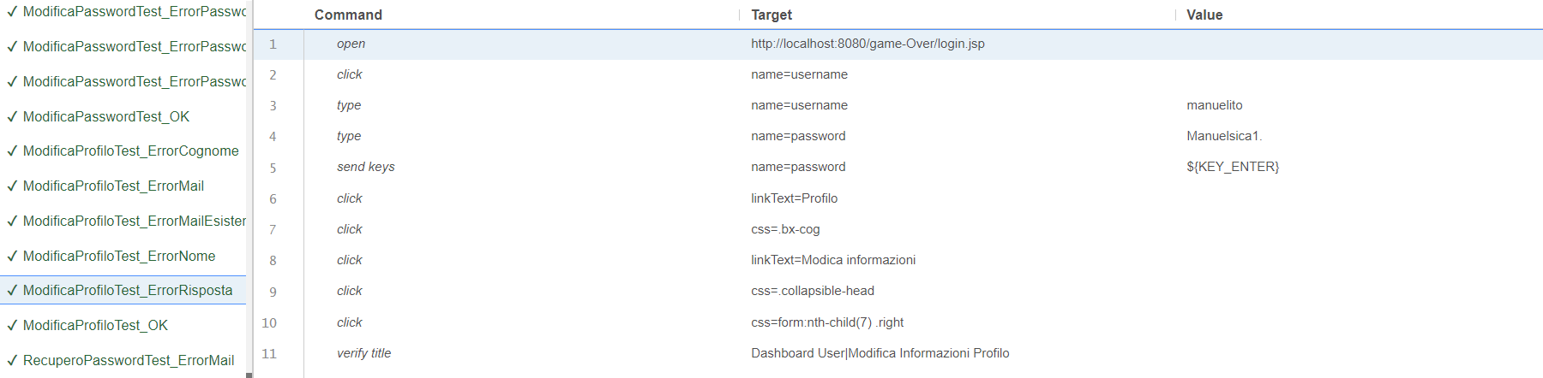

**RecuperoPassword_OK** 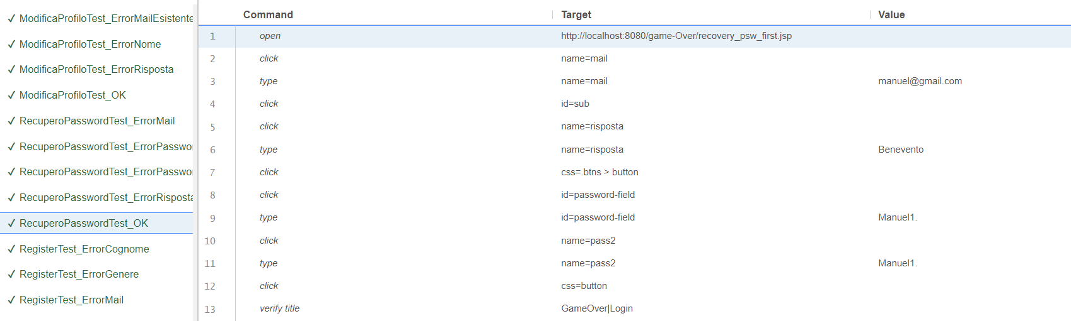

**RecuperoPassword_ErroreMail** 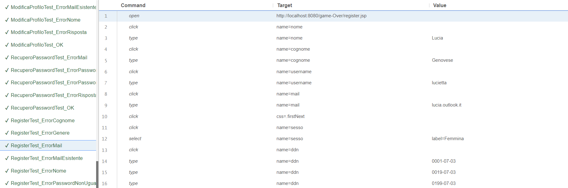 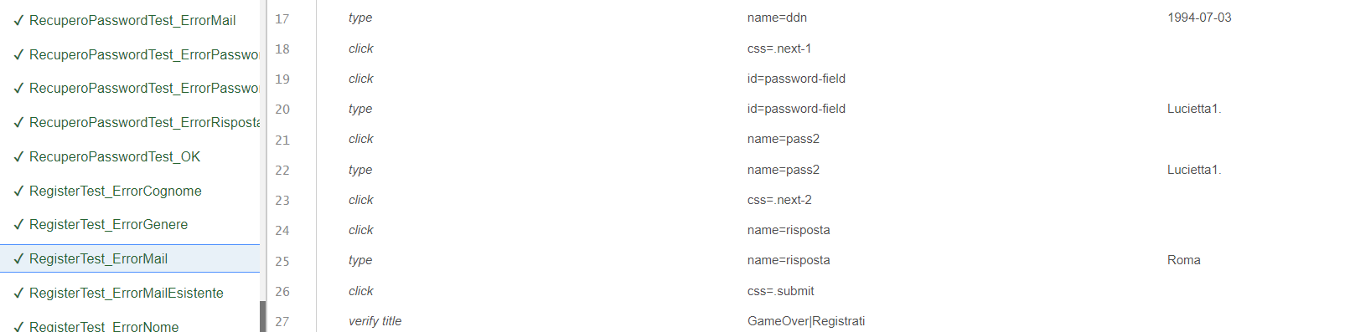

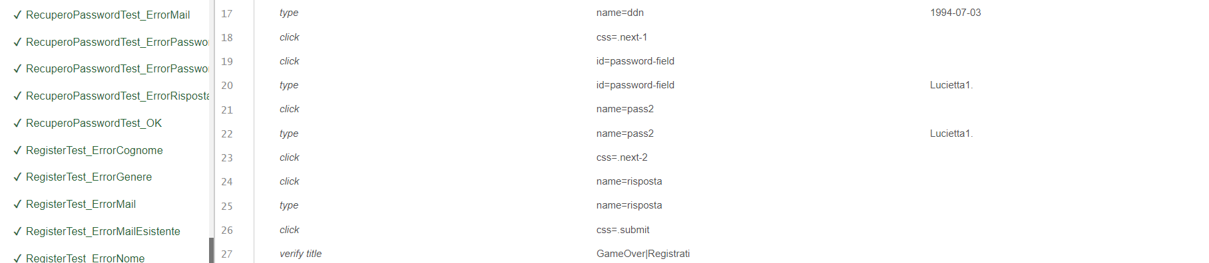

**RecuperoPassword_ErrorePasswordNonValida** 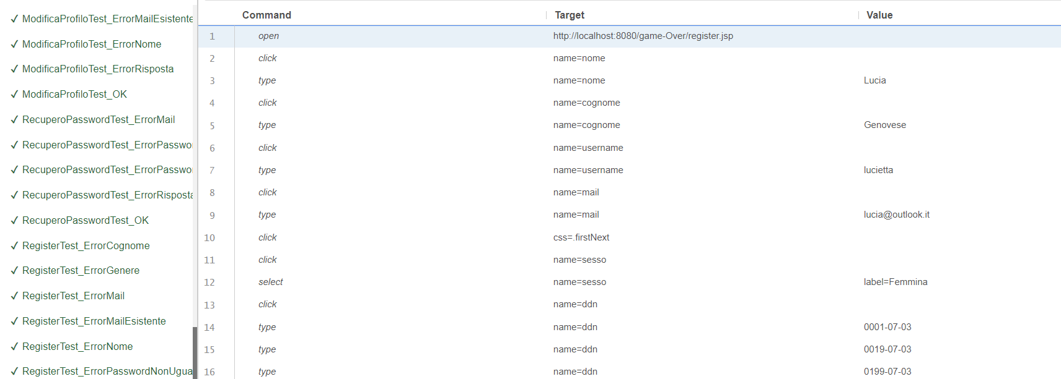 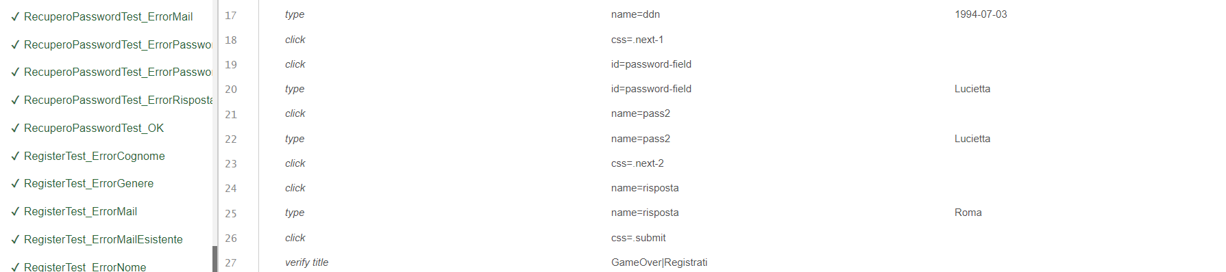

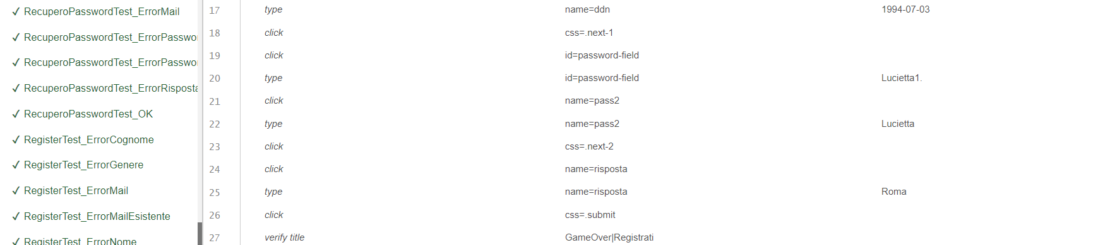

**Registrazione_OK** 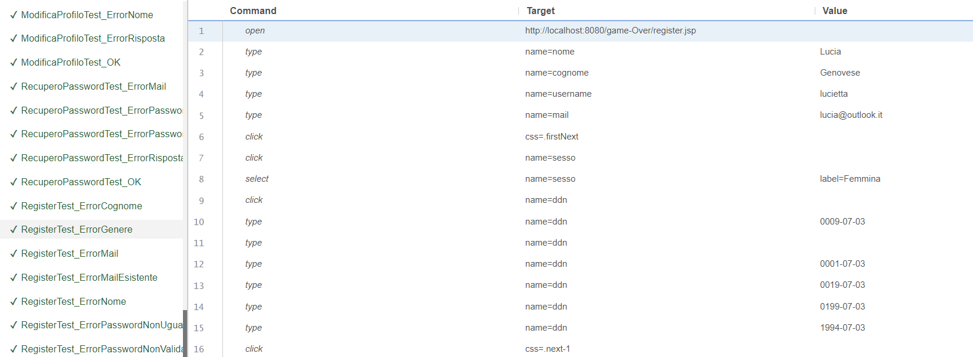 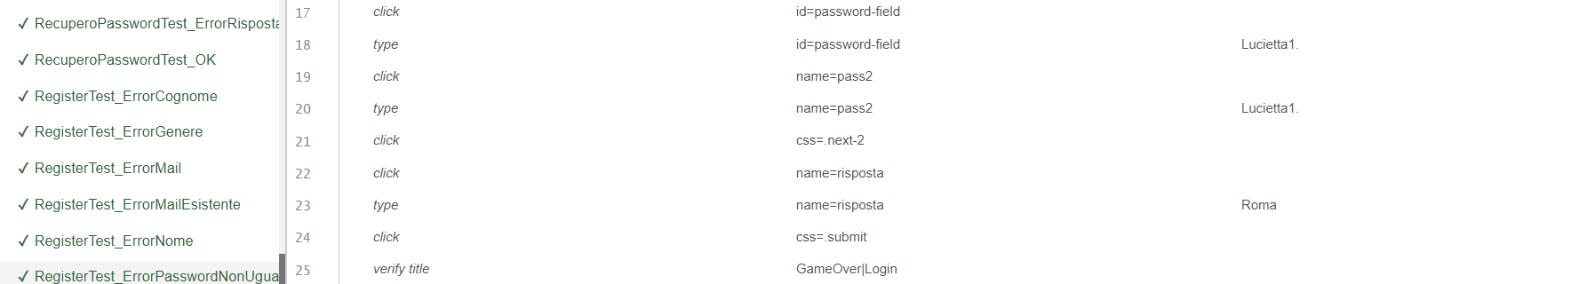

**Registrazione_ErroreNome** 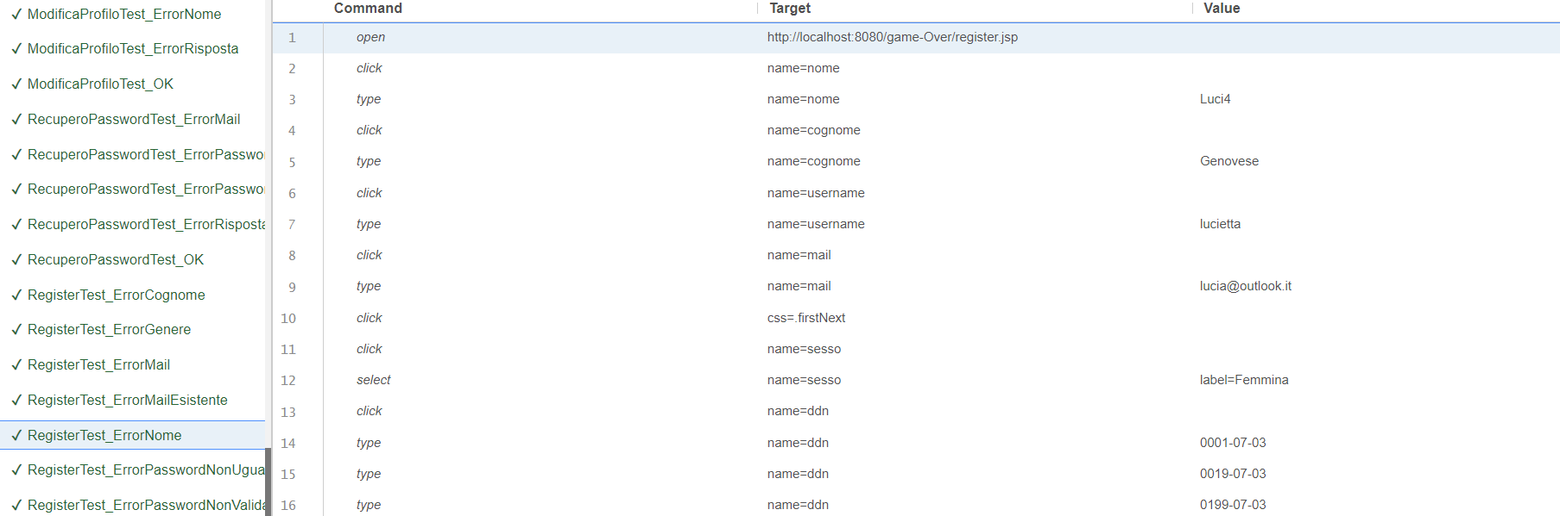 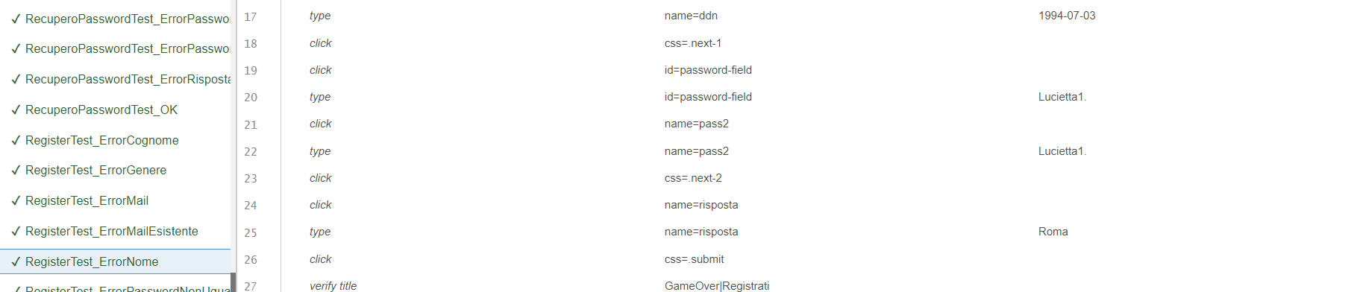

**Registrazione_ErroreCognome** 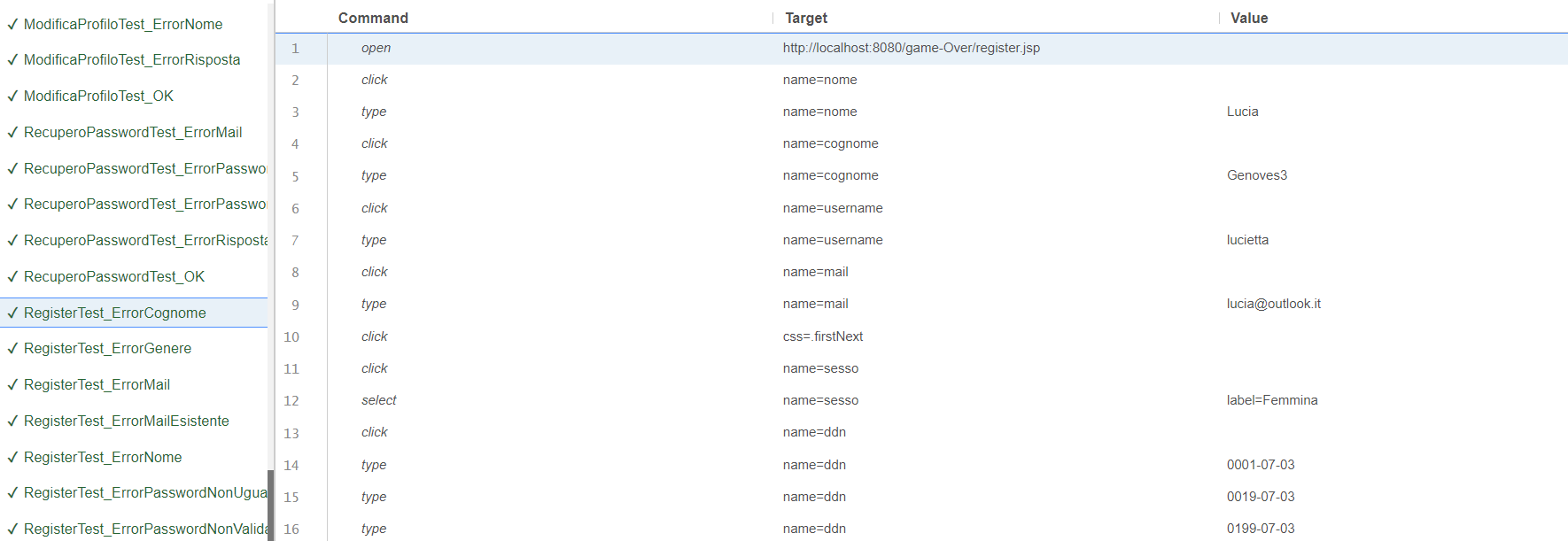 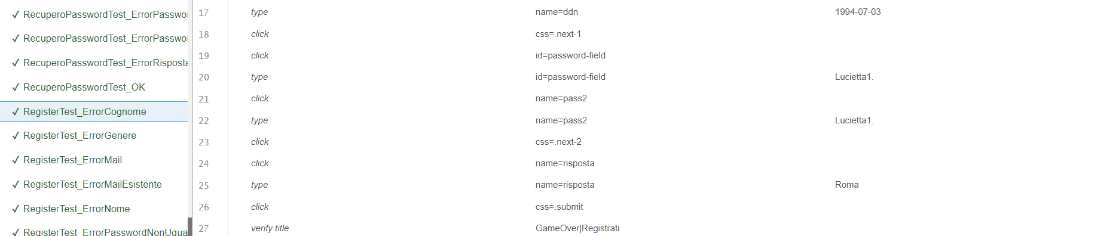

**Registrazione_ErroreUsername** 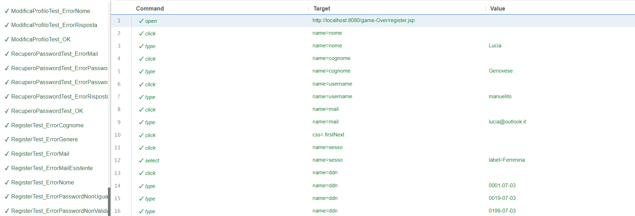 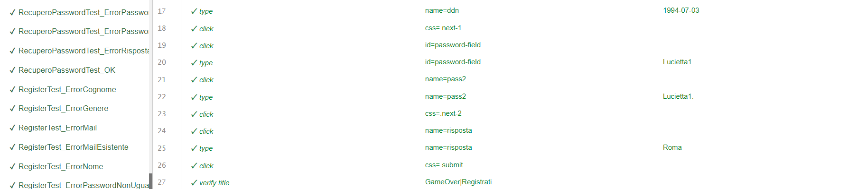

**Registrazione_ErroreGenere**

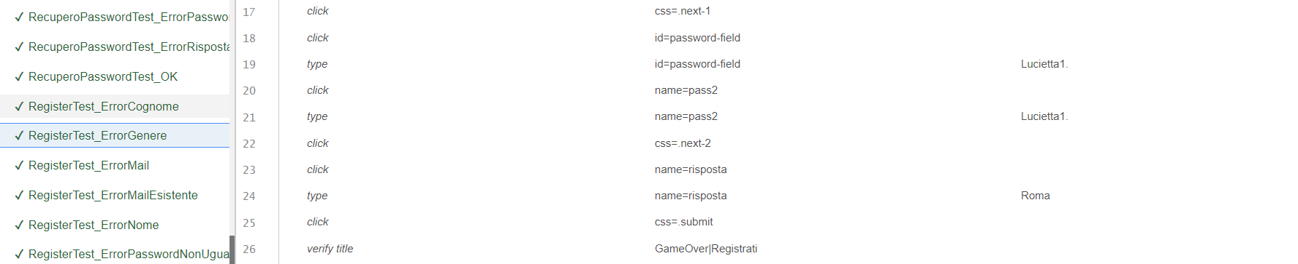

**Registrazione_ErroreMail** 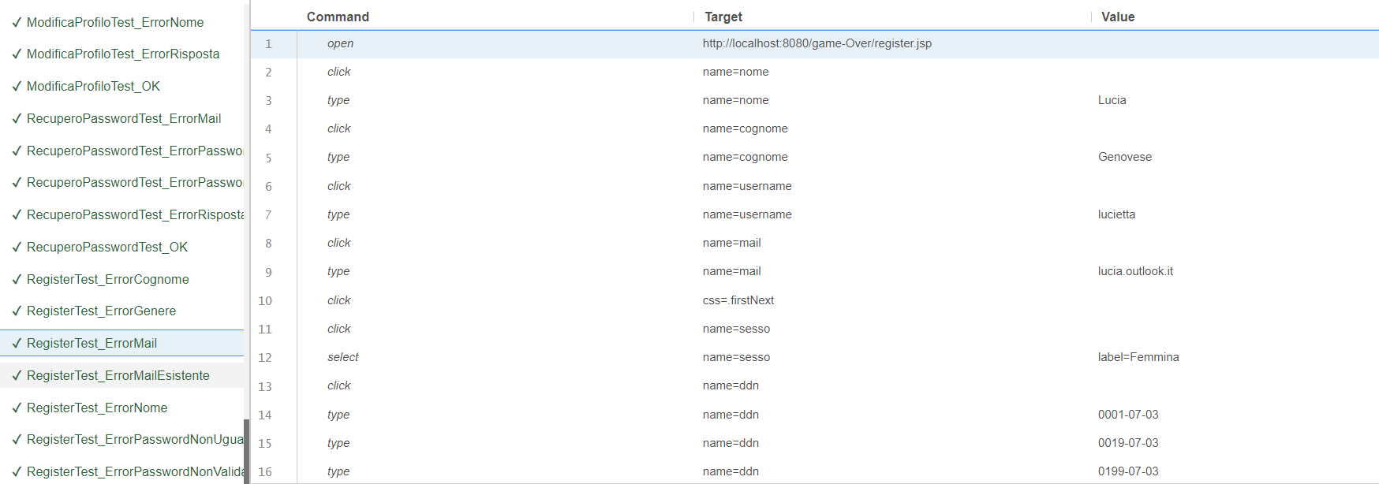 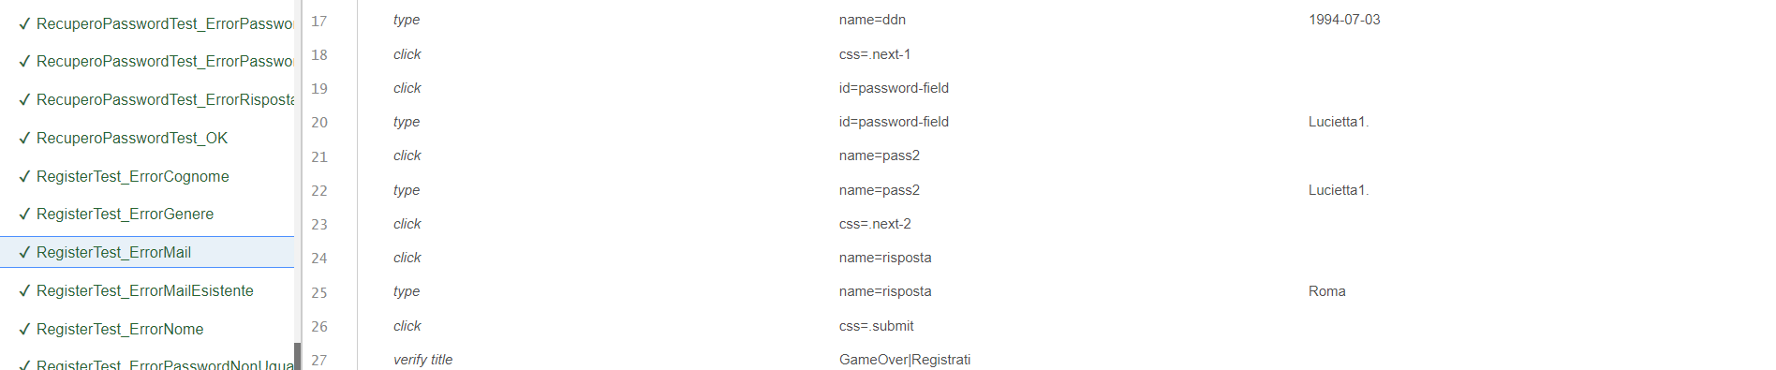

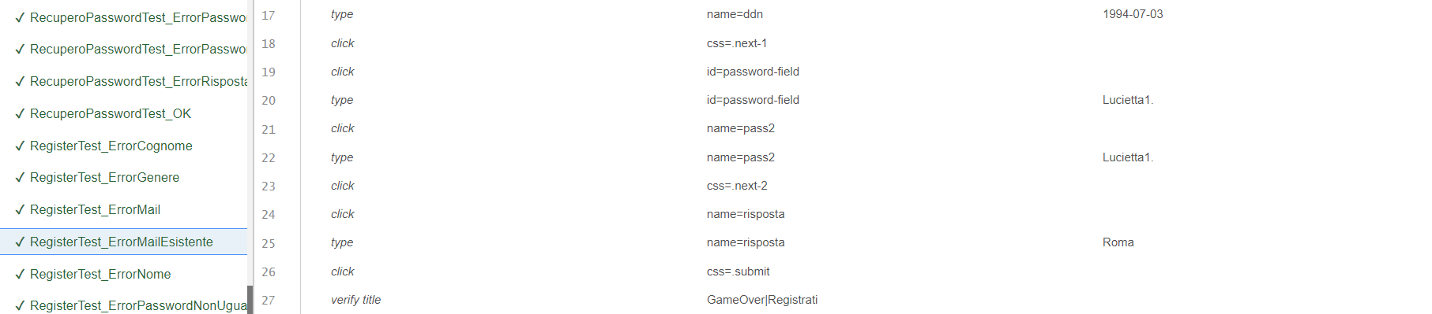

**Registrazione_ErrorePasswordNonValida** 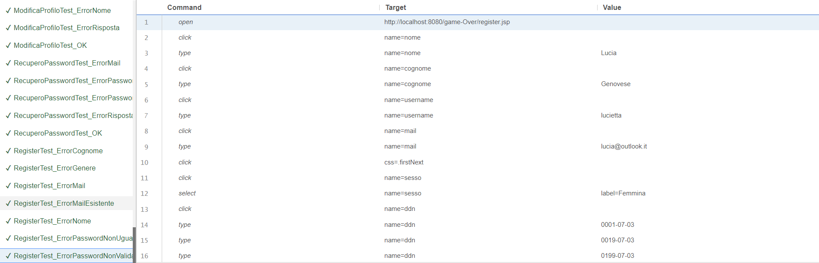 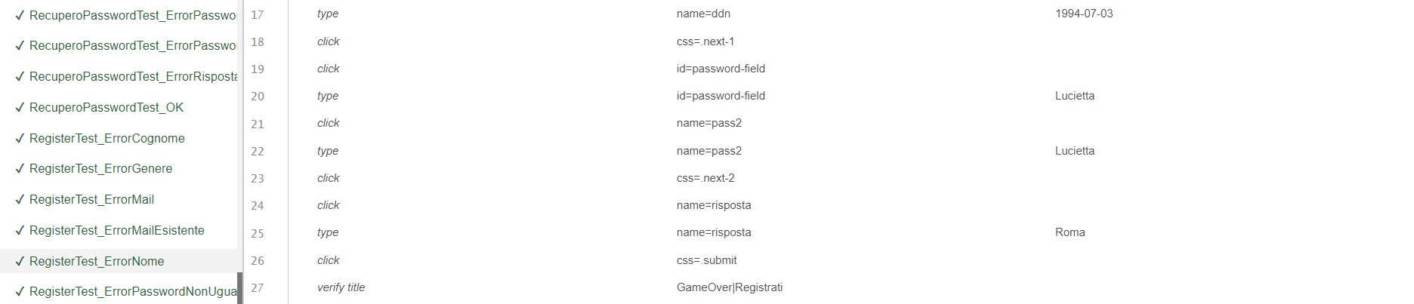

**Registrazione_ErrorePasswordNonCoincidono** 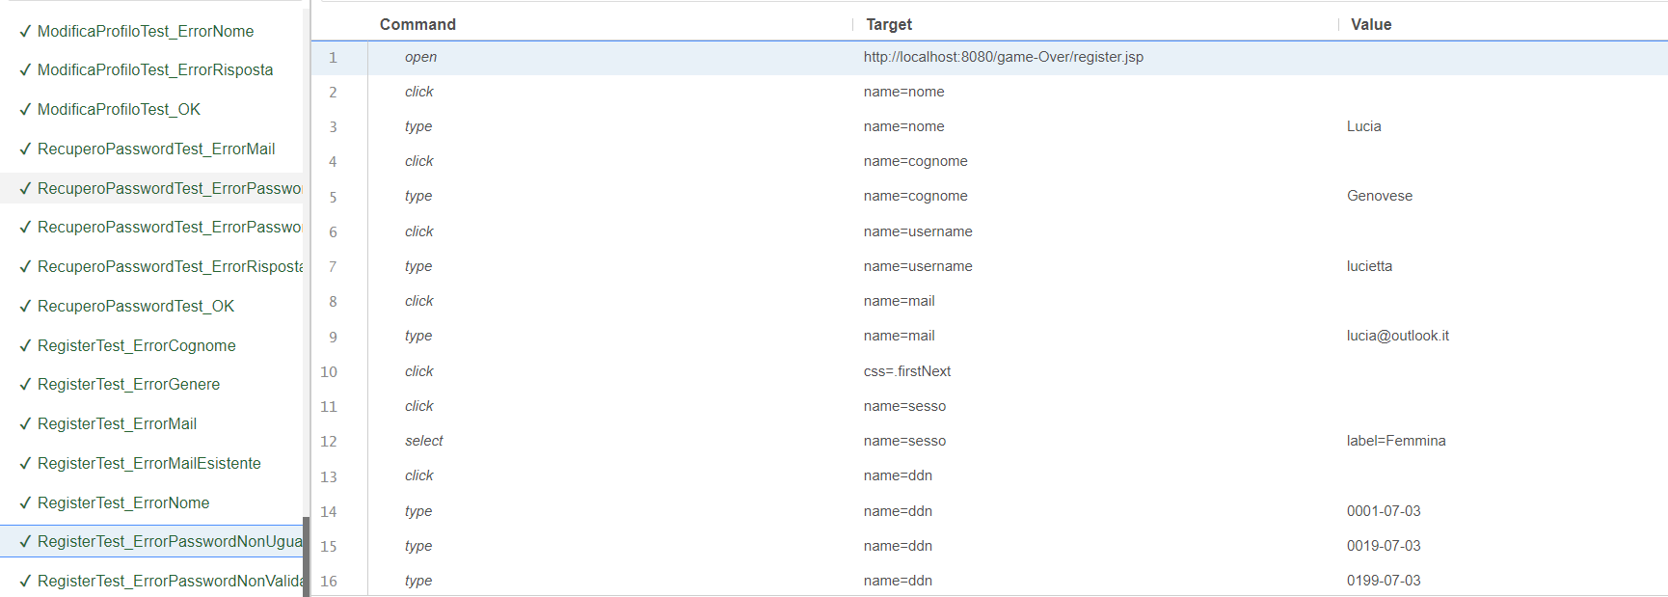 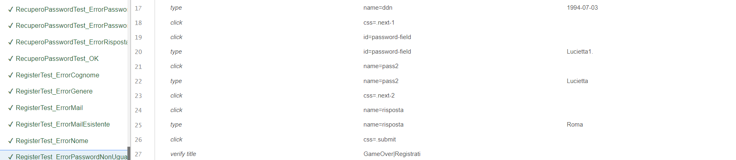

**Registrazione_ErroreRisposta** 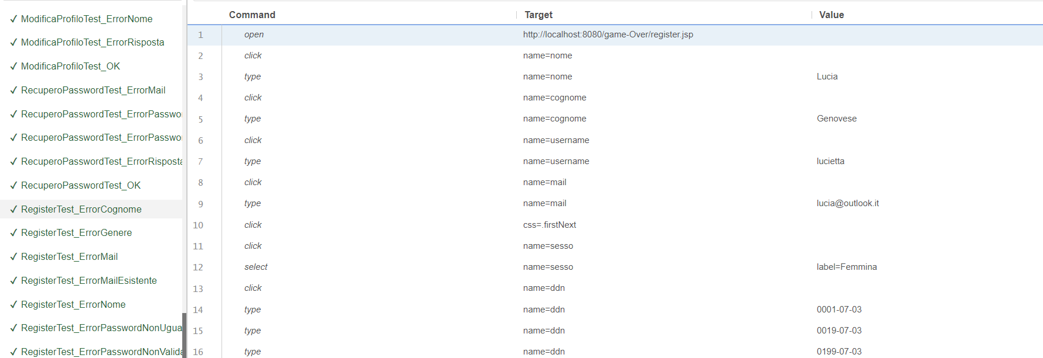 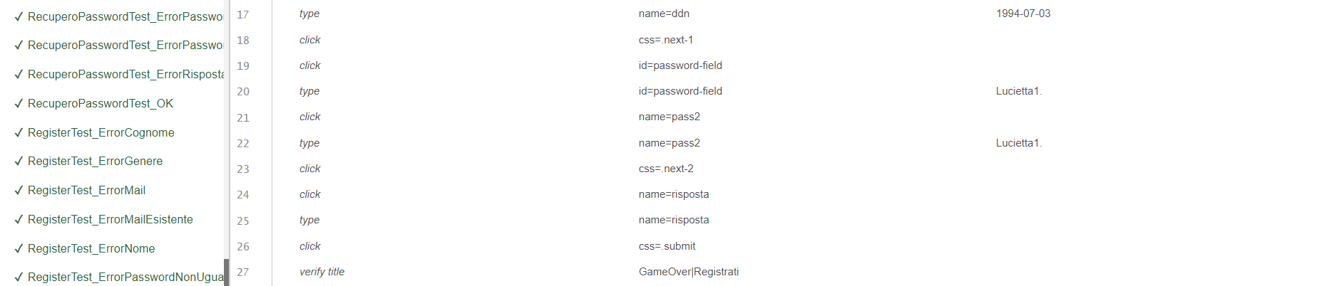

**Ricerca_OK** 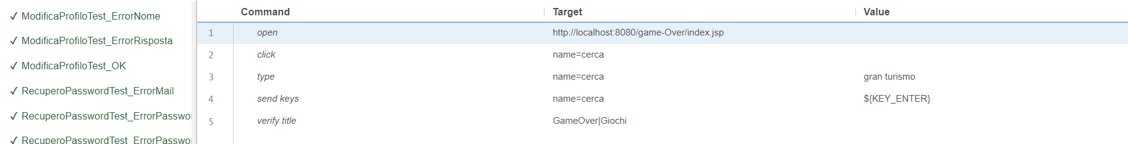

**Ricerca_NOResult** 